**الأستاذة: مباركي. ف ثانوية حميتو الحاج علي الشلالة-البيض التاريخ:25/03/2023**

**سلسلة التحويلات النقطية للسنة الثانية علوم تجريبية**

**التمرين01:**

المستوي المنسوب إلى المعلم المتعامد والمتجانس 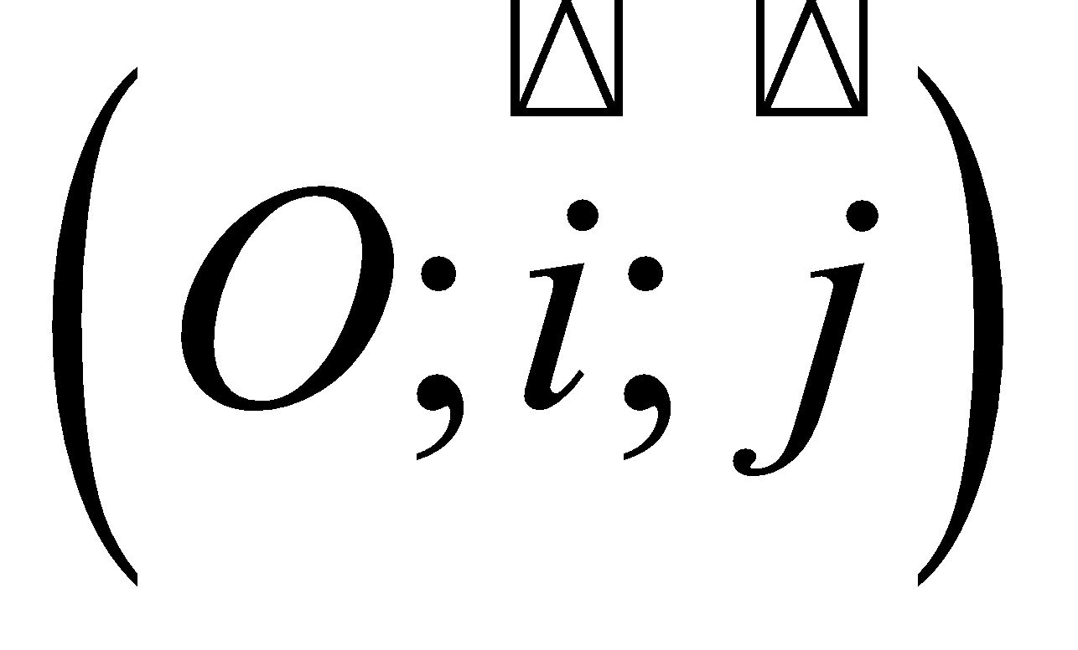 نعتبر النقط 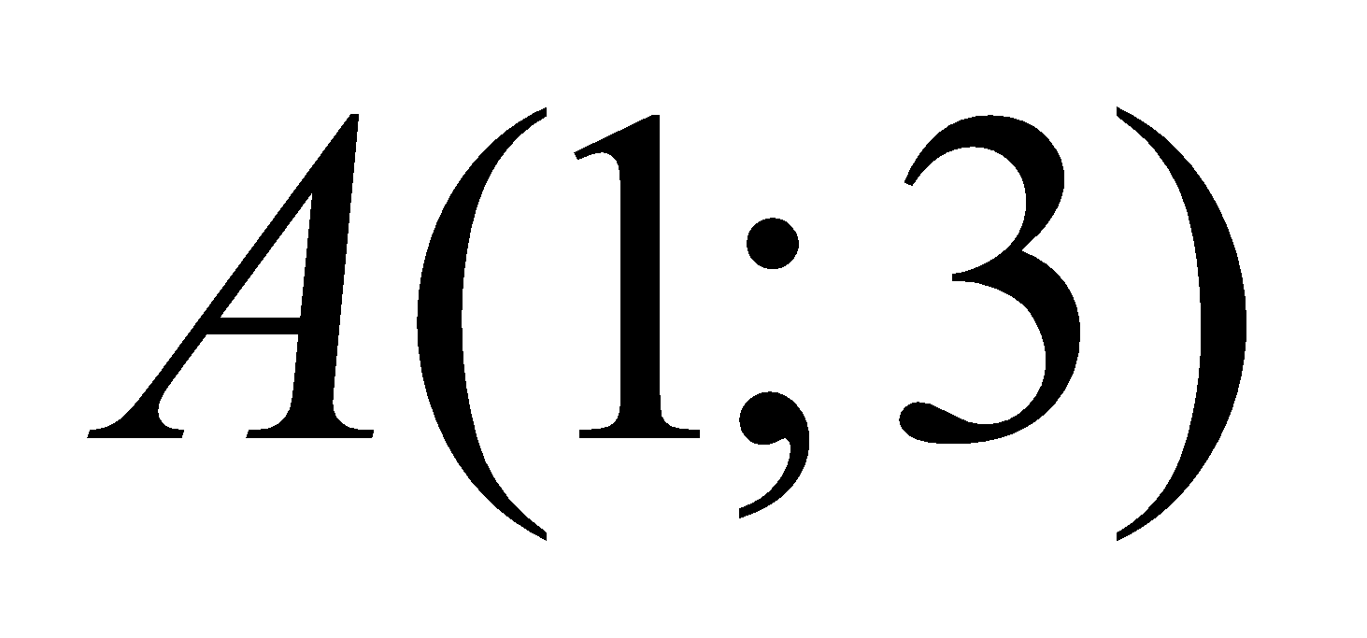 ,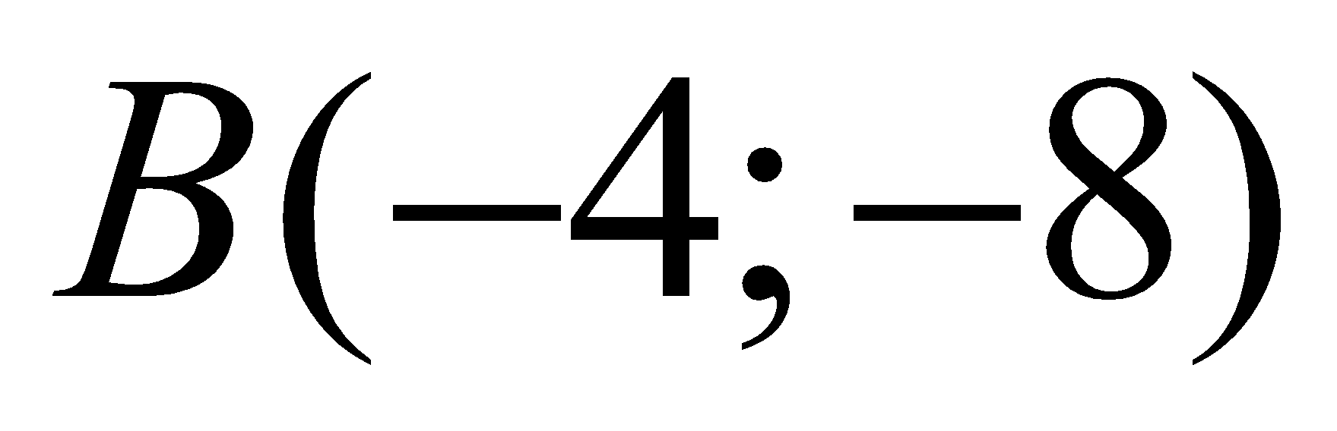 و 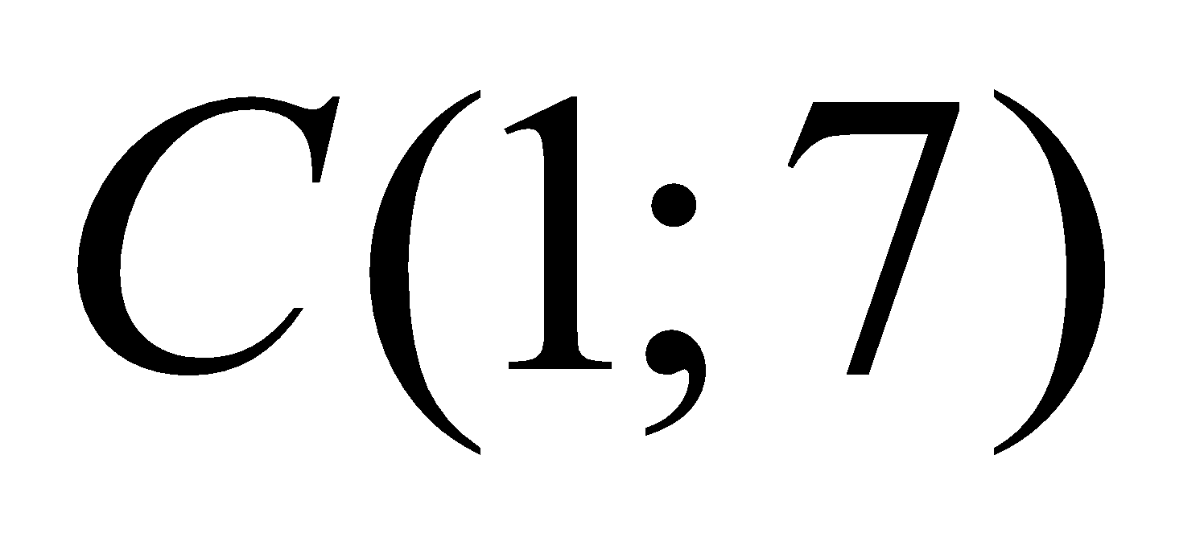 وليكن 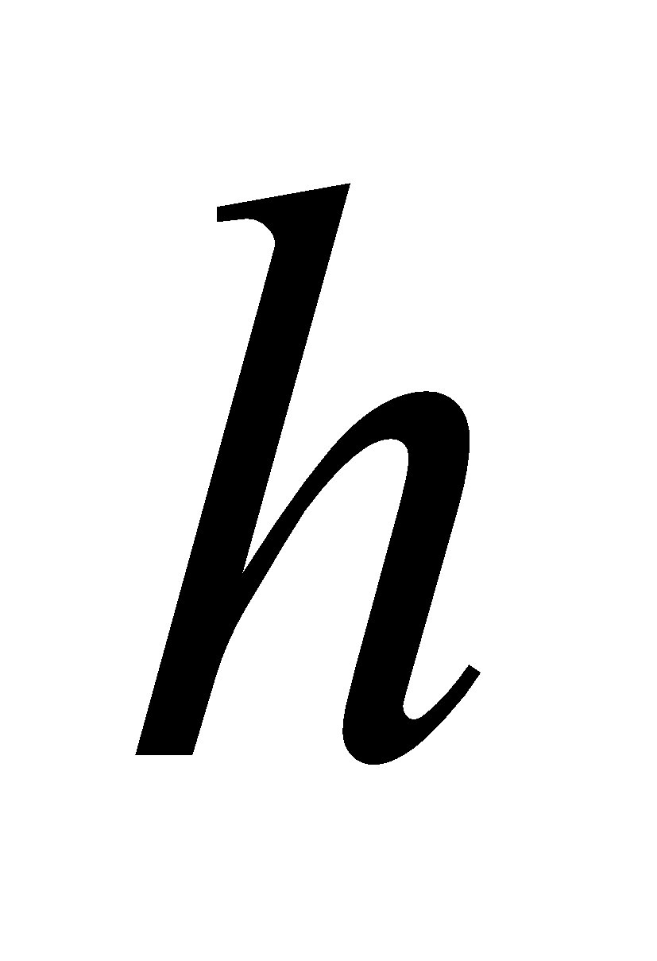 التحاكي الذي يحول  إلى 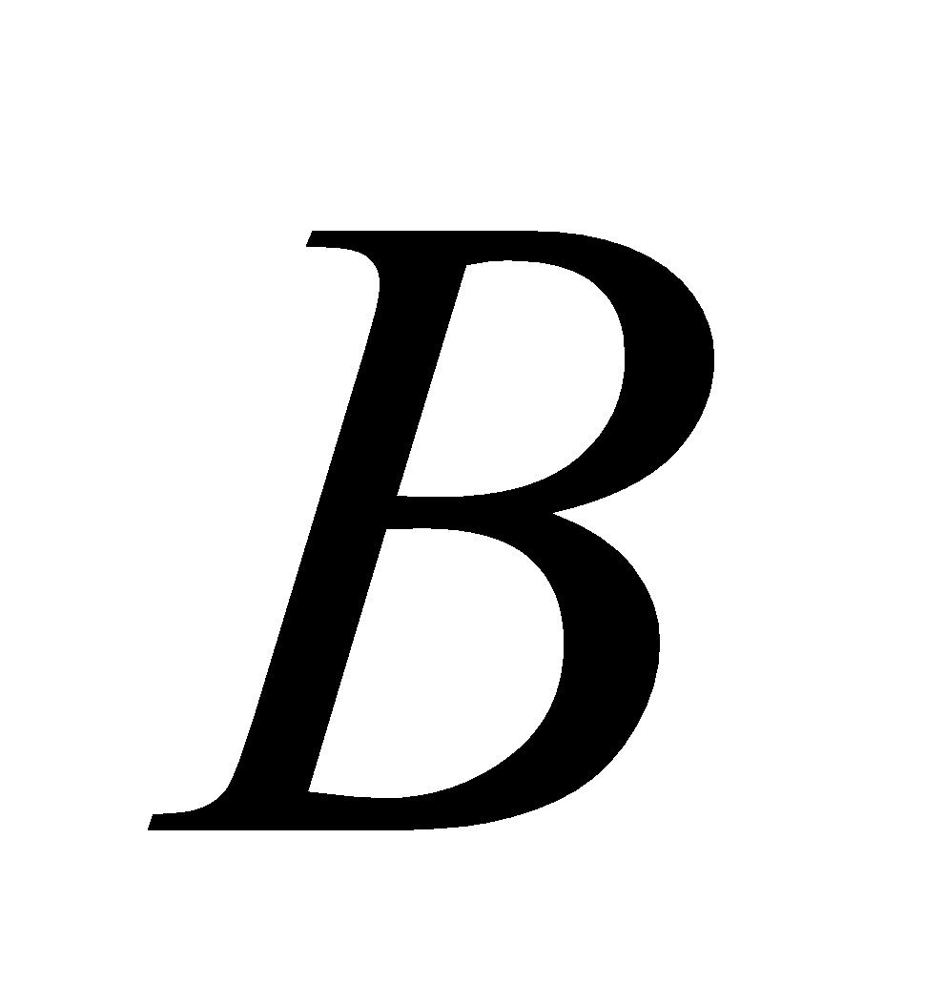 و يحول 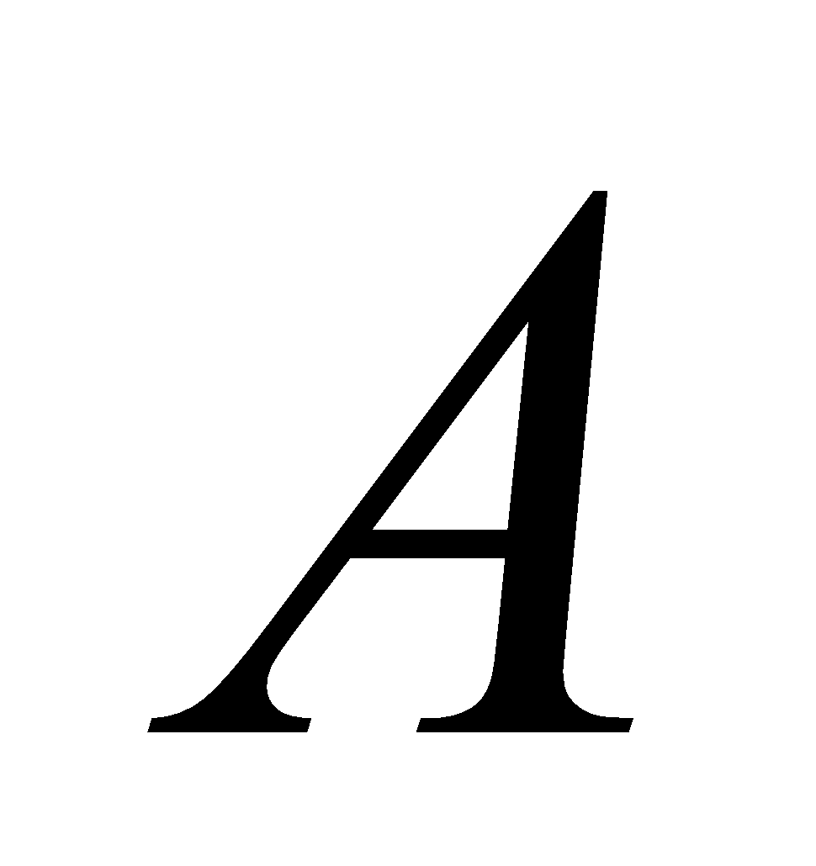 إلى 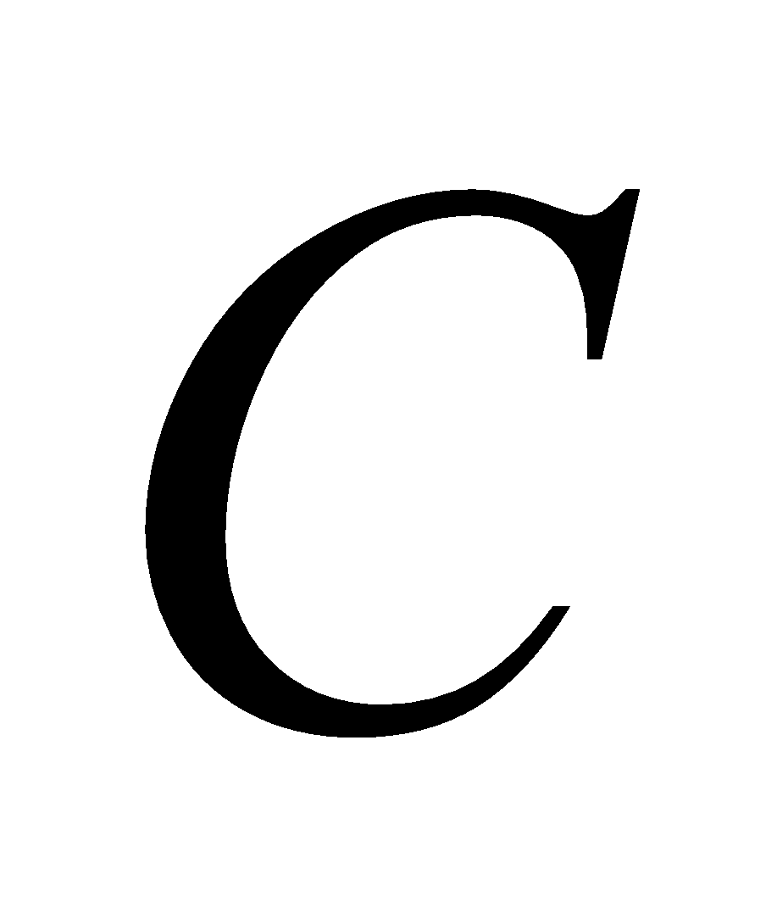

1. عين مركز ونسبة التحاكي  .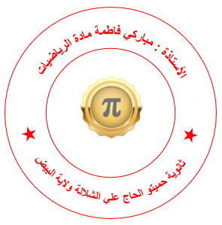
2. لتكن 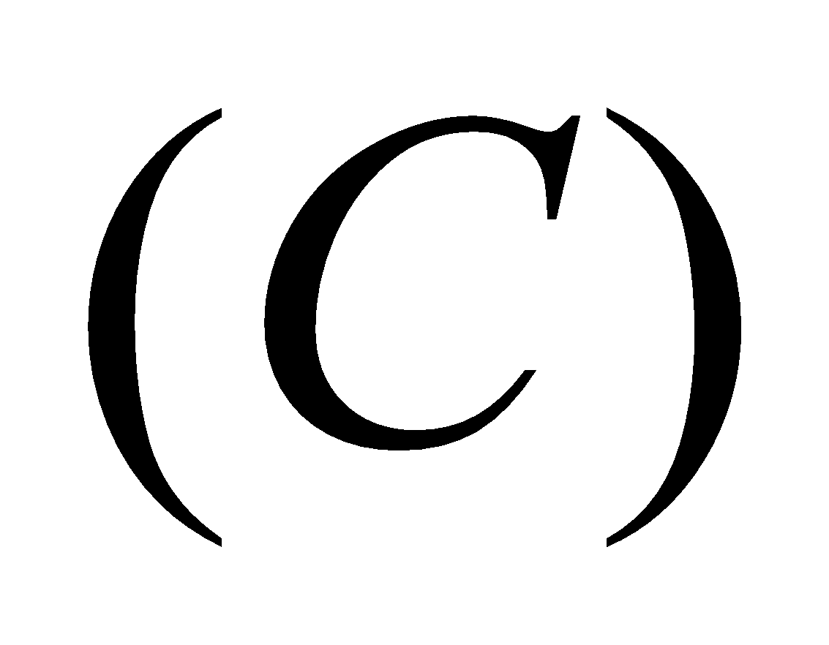 الدائرة التي مركزها  ونصف قطرها 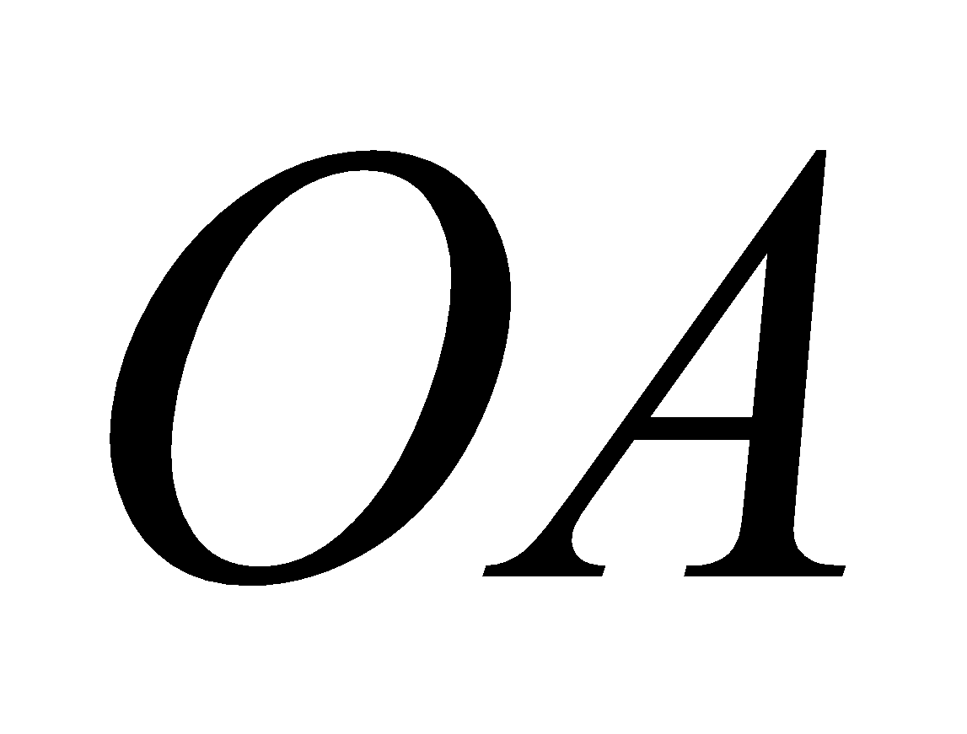

- أوجد 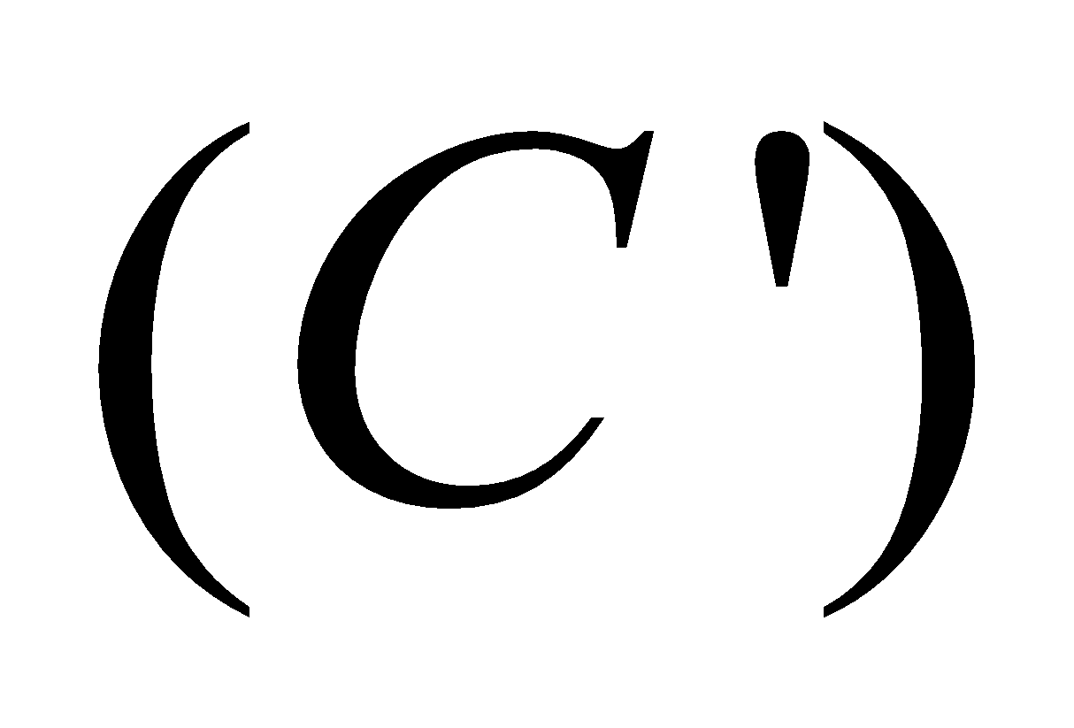 صورة الدائرة  بالتحاكي .

**التمرين 02:**

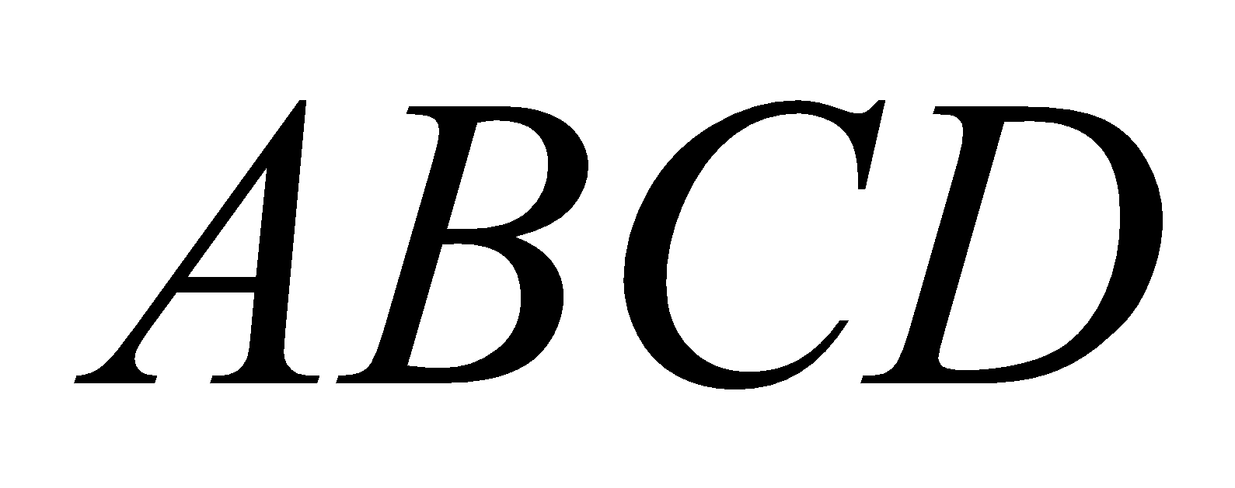متوازي اضلاع و 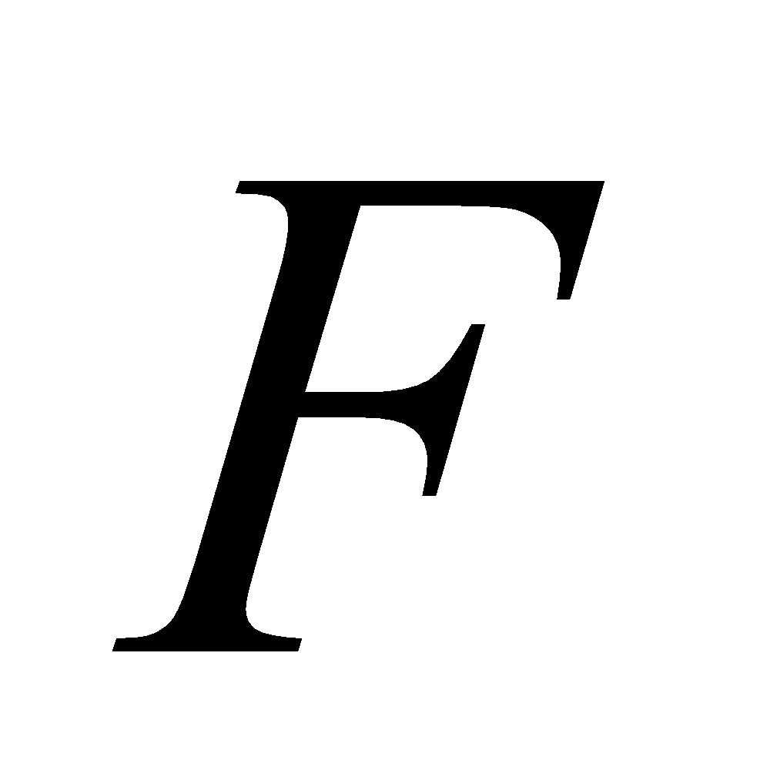 نقطة بحيث: 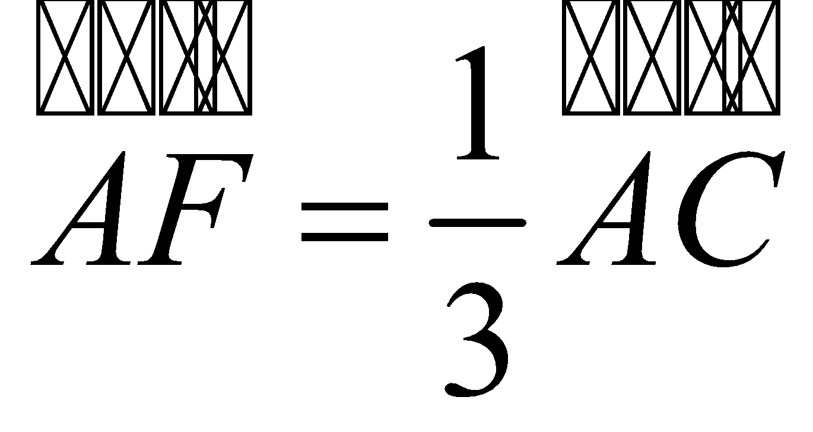

1. حدد نسبة التحاكي  الذي مركزه  ويحول  إلى .
2. بين ان المستقيم 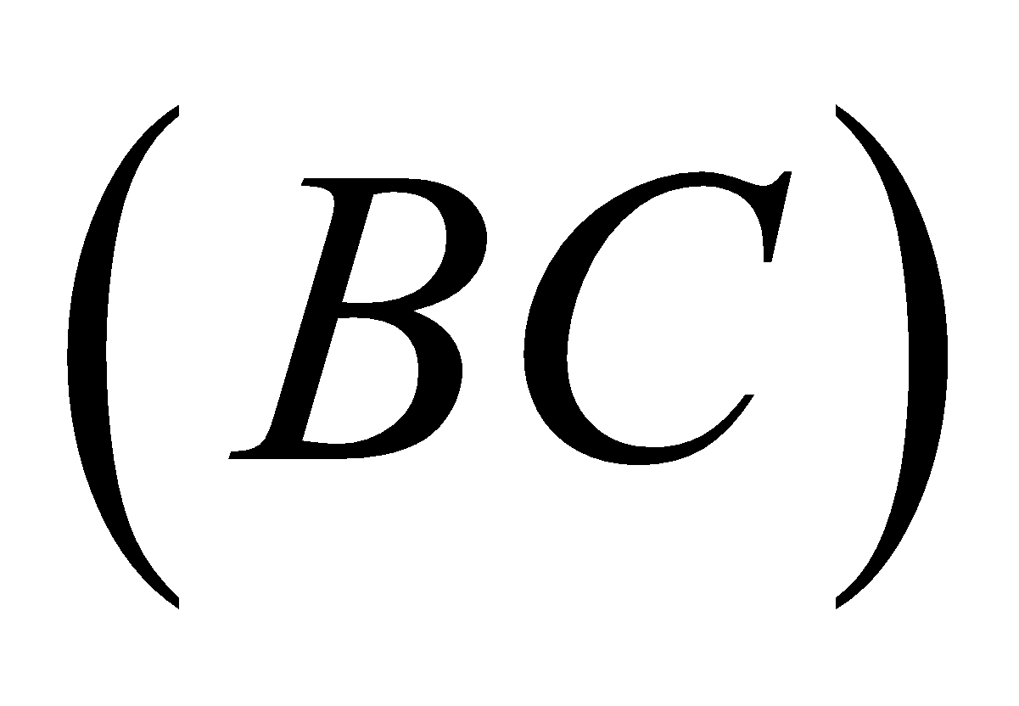 هو صورة المستقيم 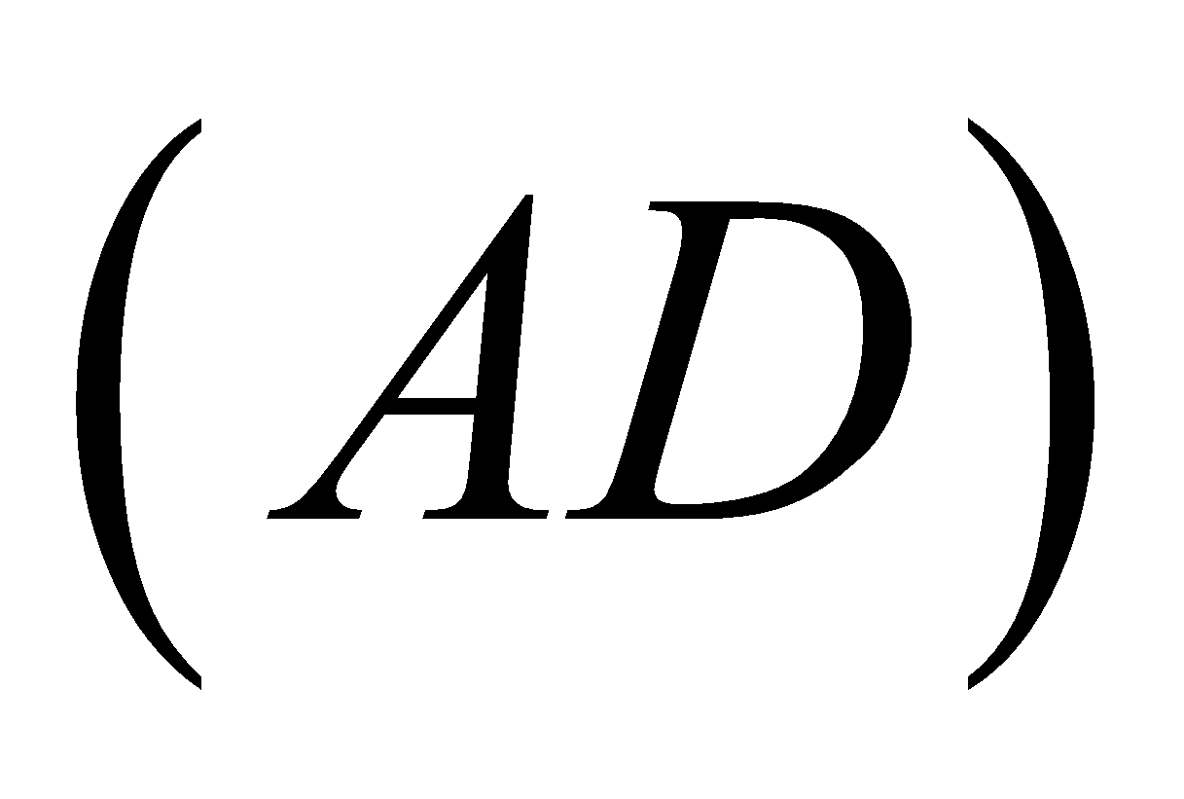 التحاكي .
3. المستقيم المار من  والموازي للمستقيم 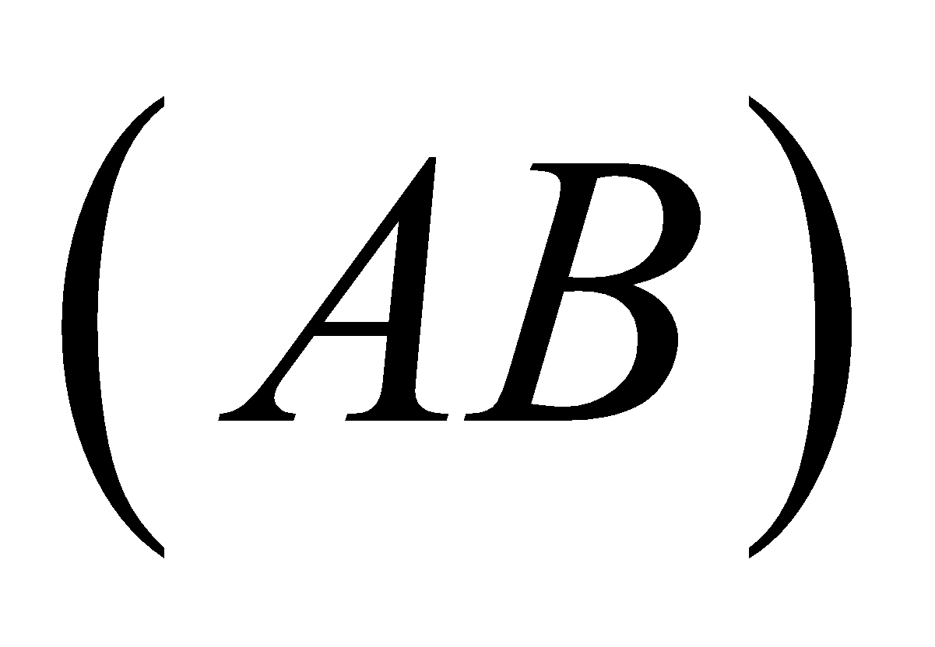 يقطع  في 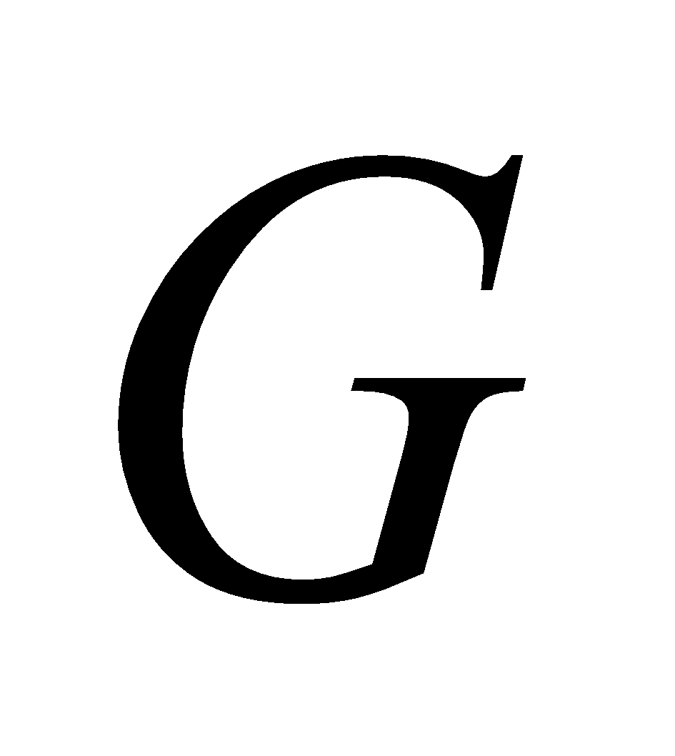.

* بين ان 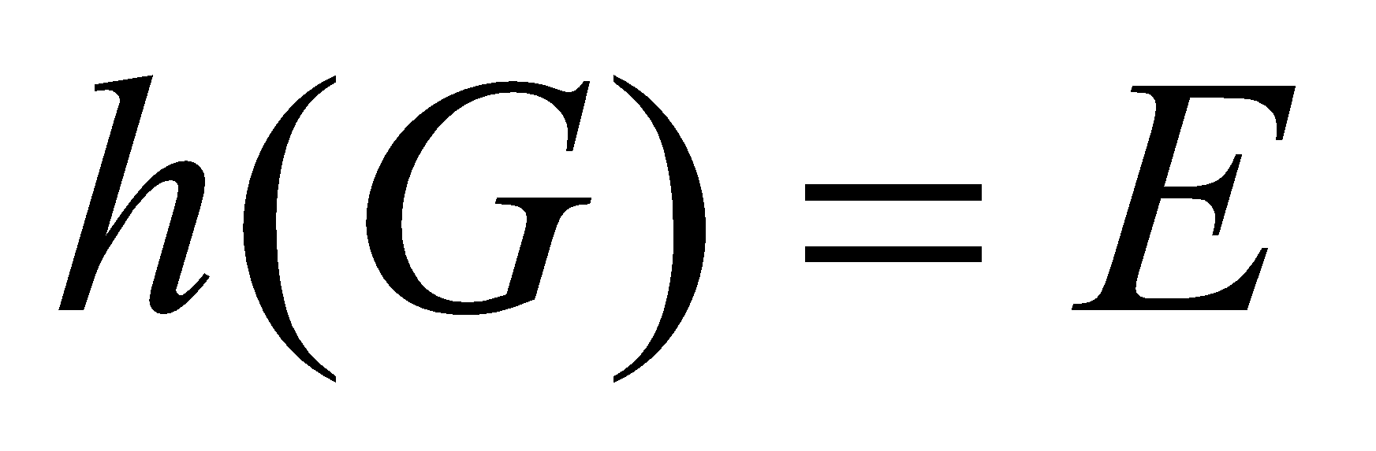.

**التمرين03:**

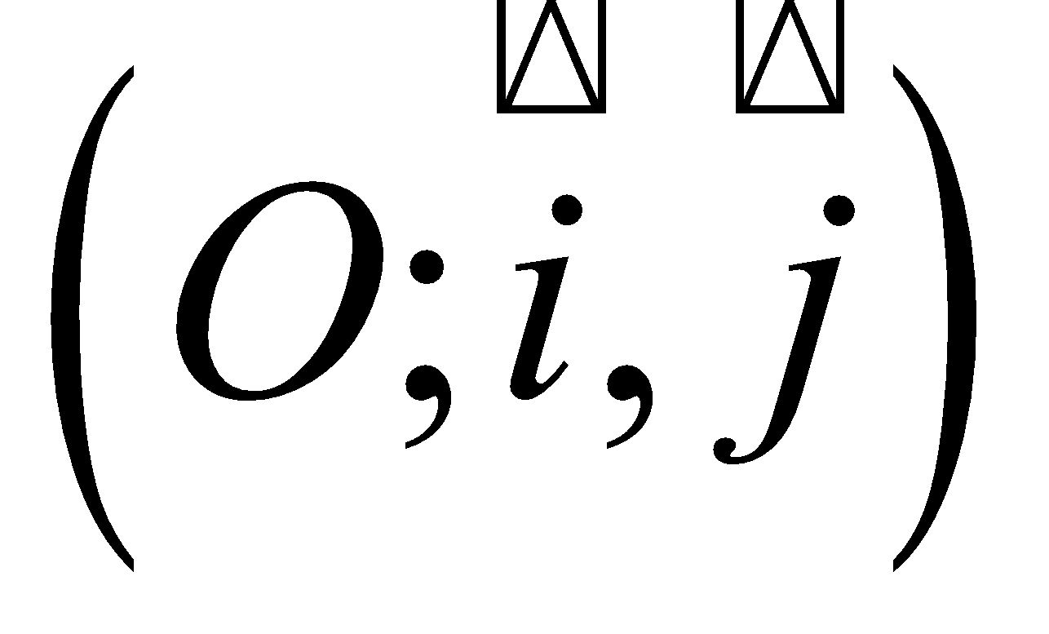 معلم متعامد ومتجانس في المستوي ولتكن النقطتين 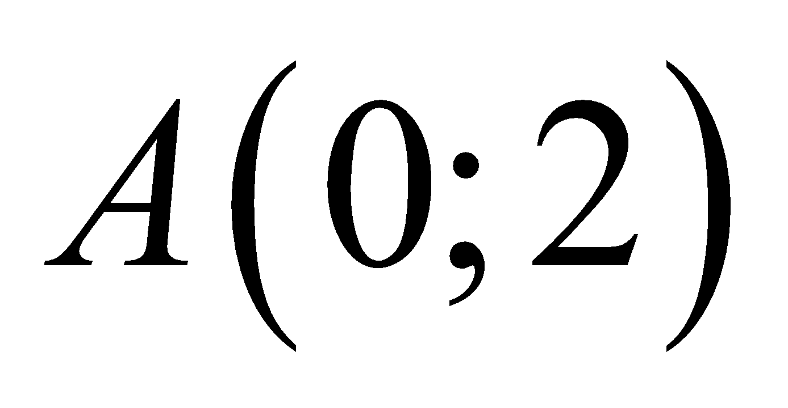 ، 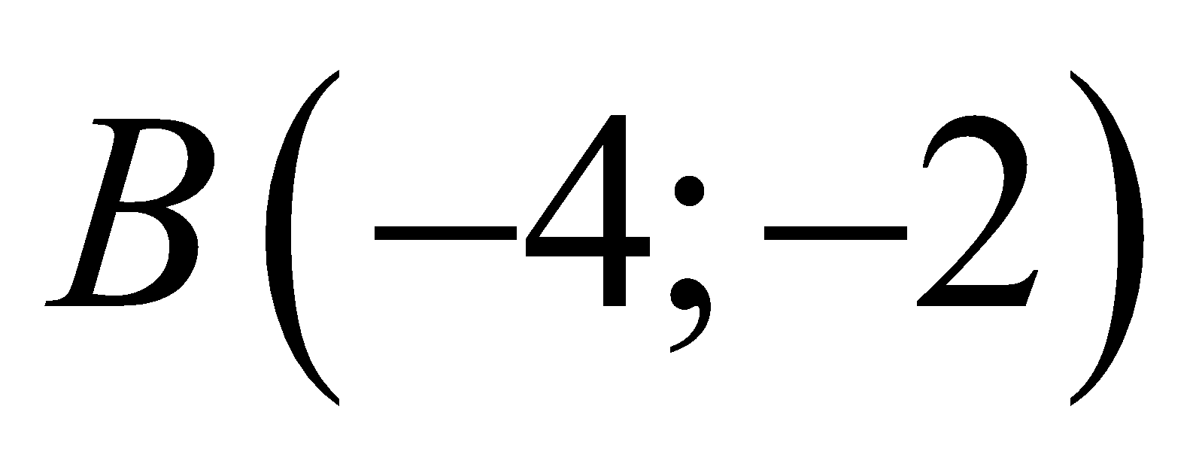

و  مرجح الجملة المثقلة 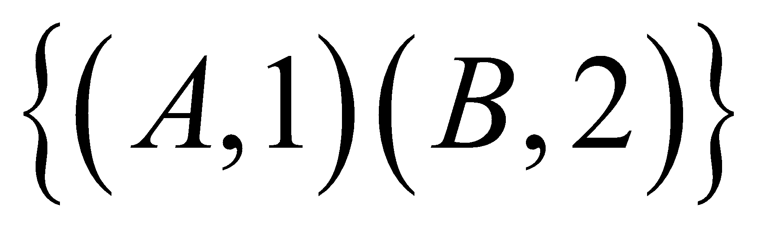 .

1. بين أنه يوجد تحاك  يحول  إلى  يطلب تعيين مركزه ونسبته.
2. أوجد إحداثيي 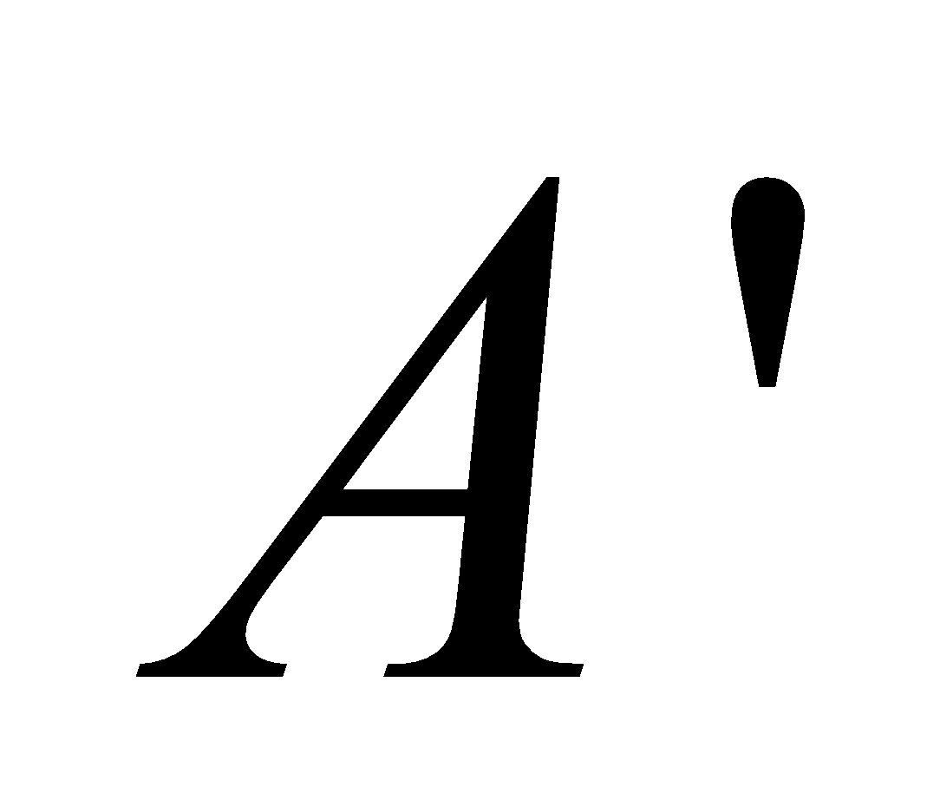 صورة  التحاكي الذي مركزه  ونسبته 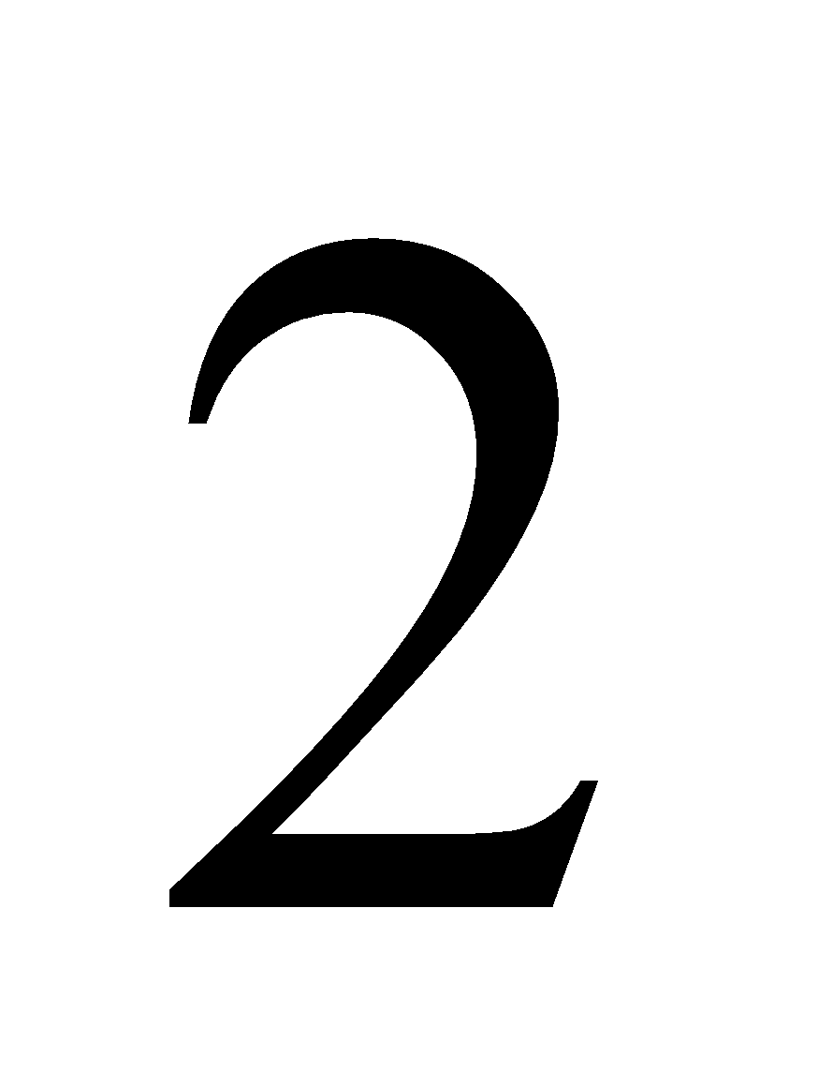

**التمرين04:**

متوازي اضلاع و  نقطة بحيث: 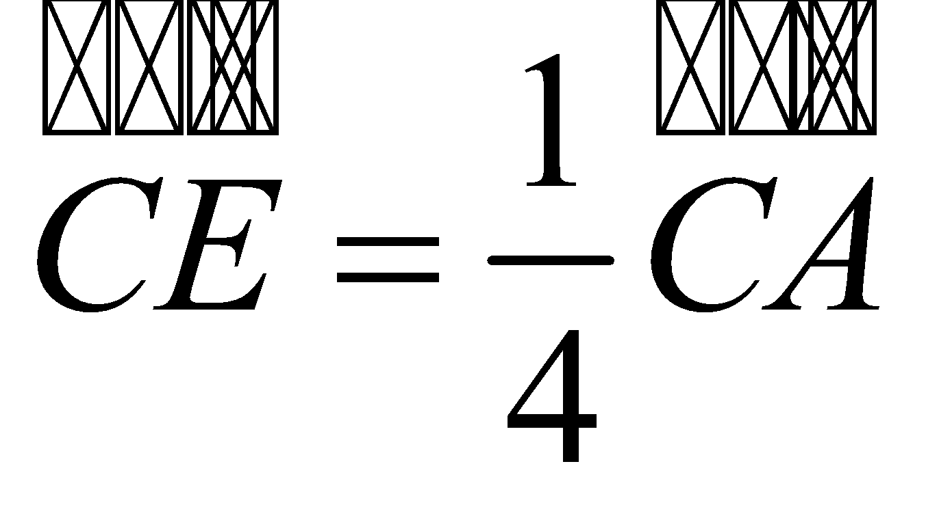 ، 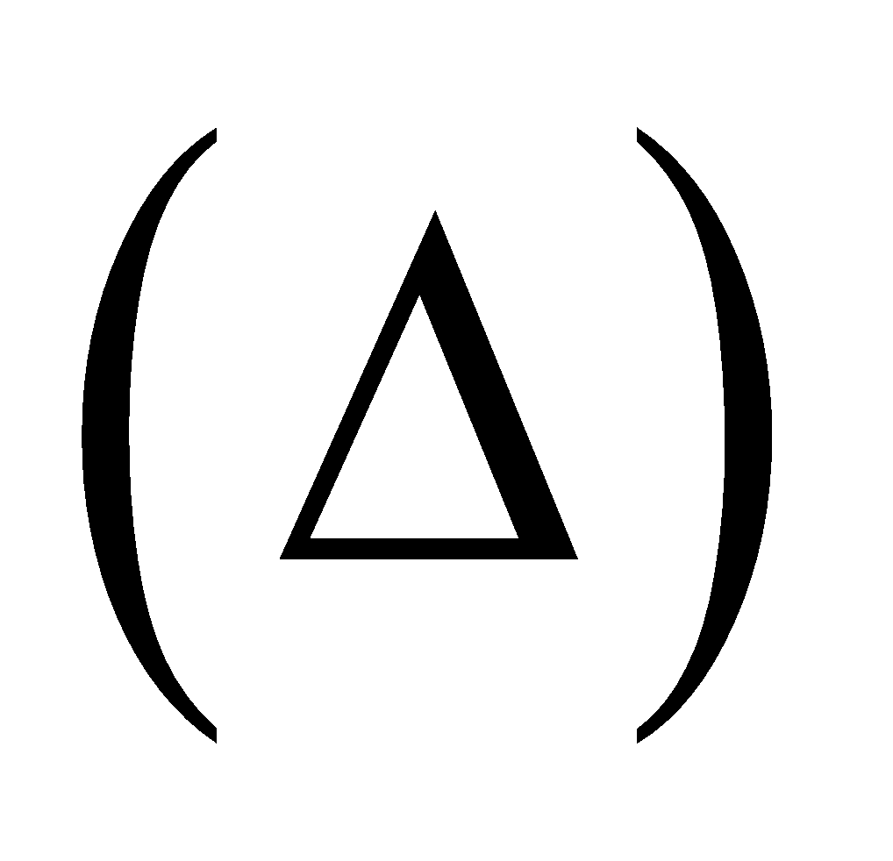 المستقيم المار من  والموازي للمستقيم  يقطع  في . نعتبر التحاكي  الذي مركزه  بحيث: 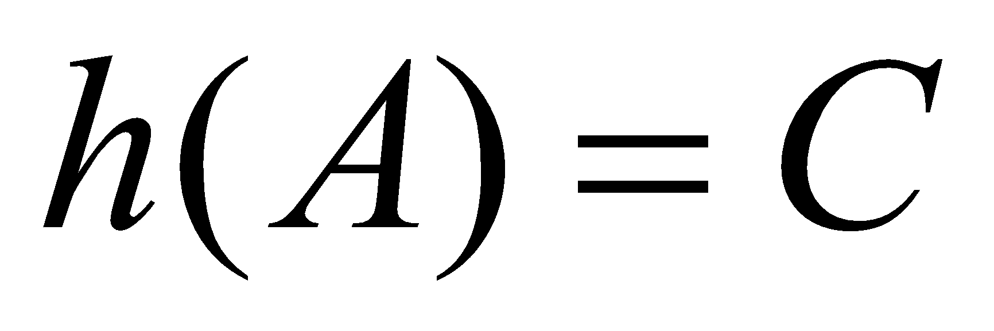

1. حدد نسبة التحاكي.
2. حدد صورة المستقيم  بالتحاكي 
3. بين أن: 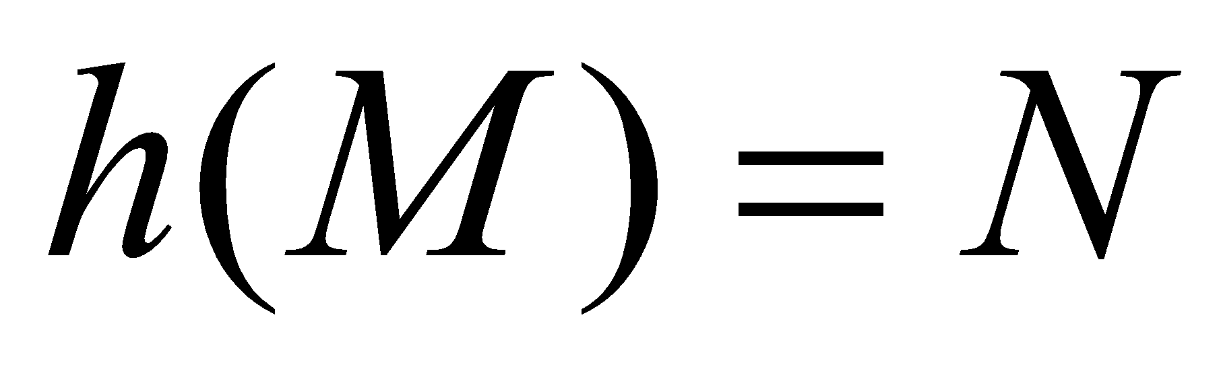 .
4. لتكن 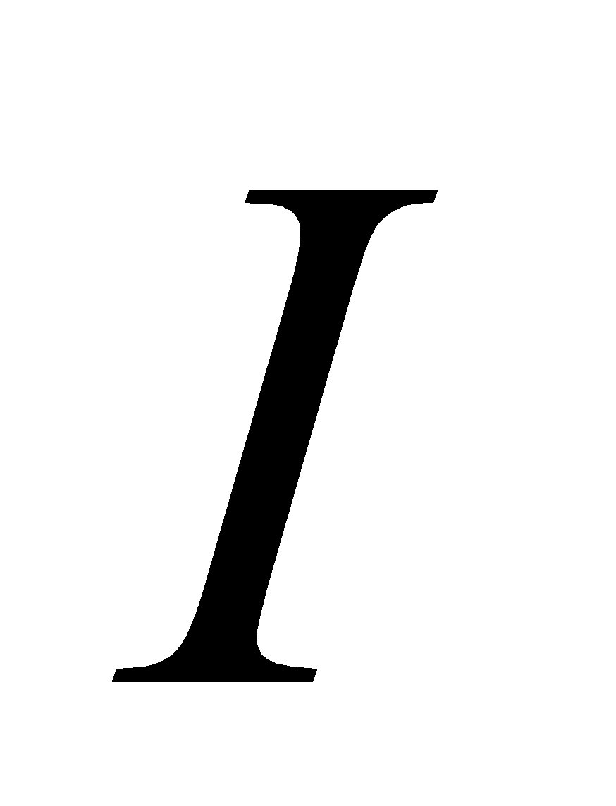 منتصف القطعة 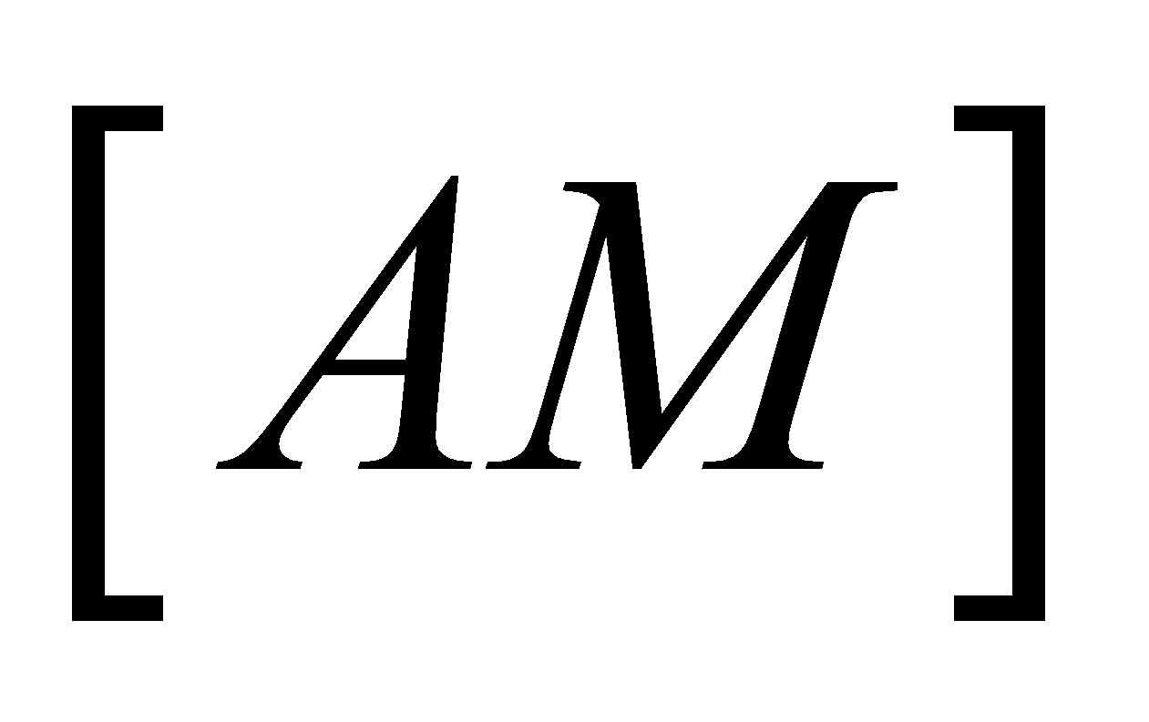 . المستقيم 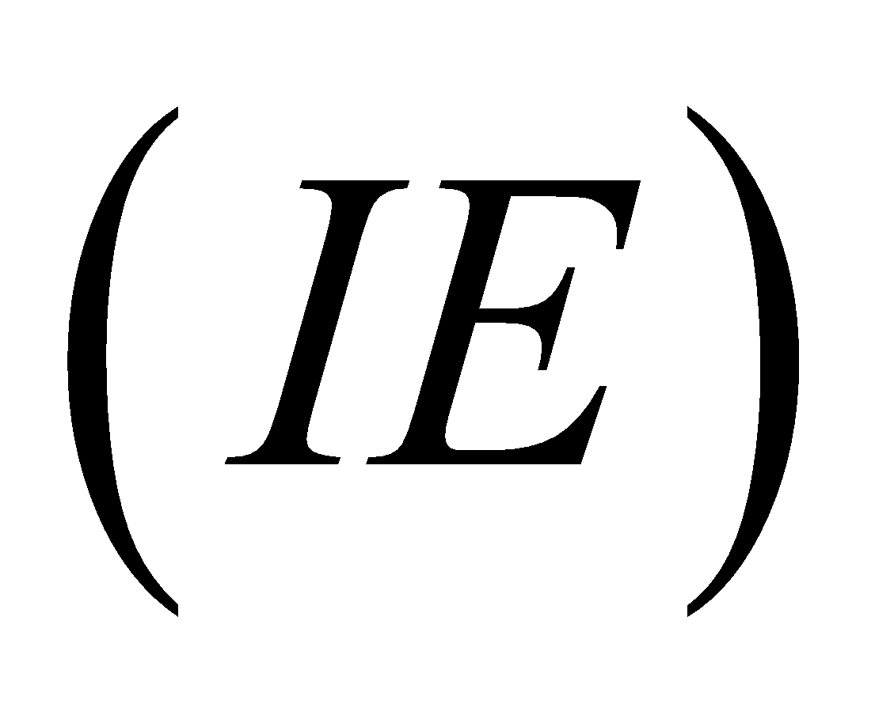 يقطع المستقيم  في 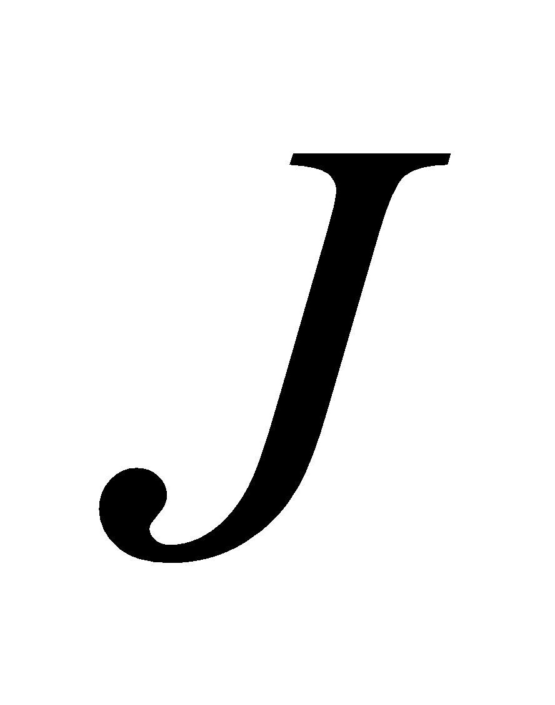.  
    - بين أن  منتصف 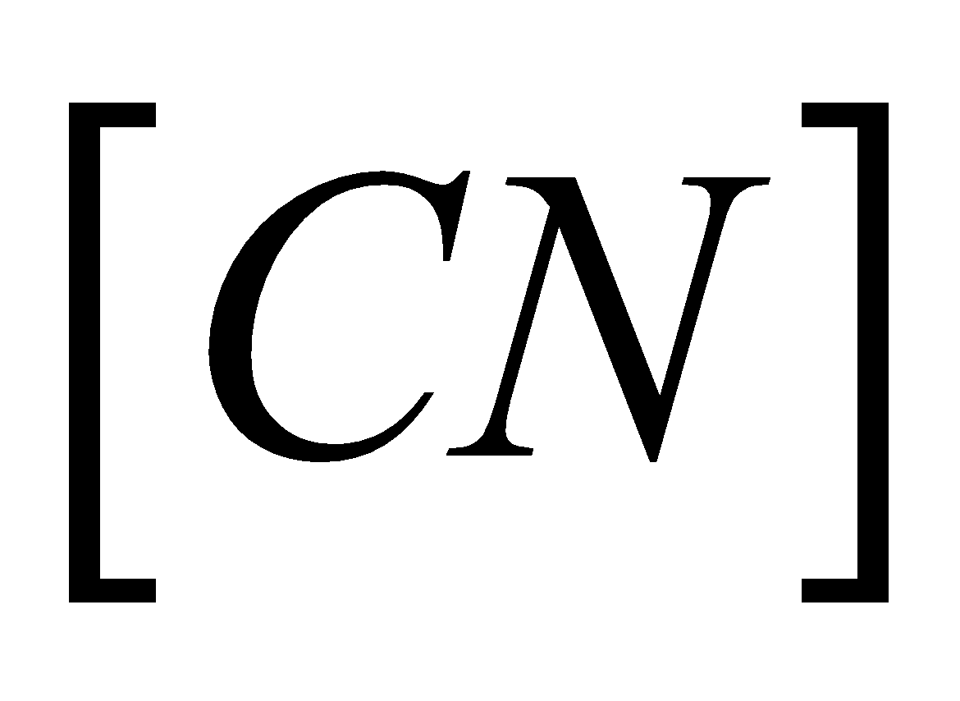

**التمرين 05:**

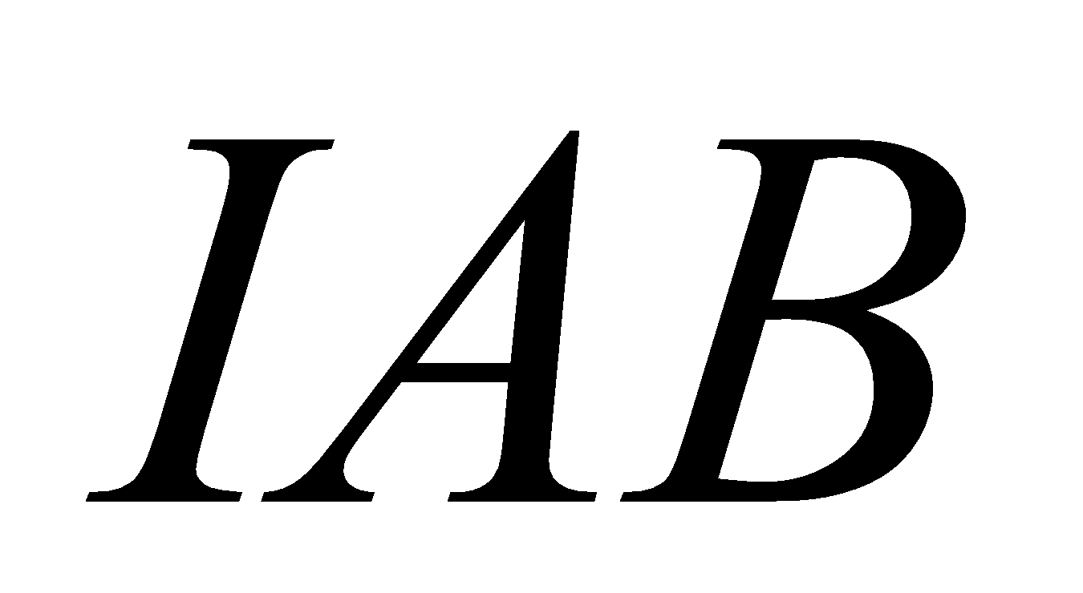 مثلث،  و 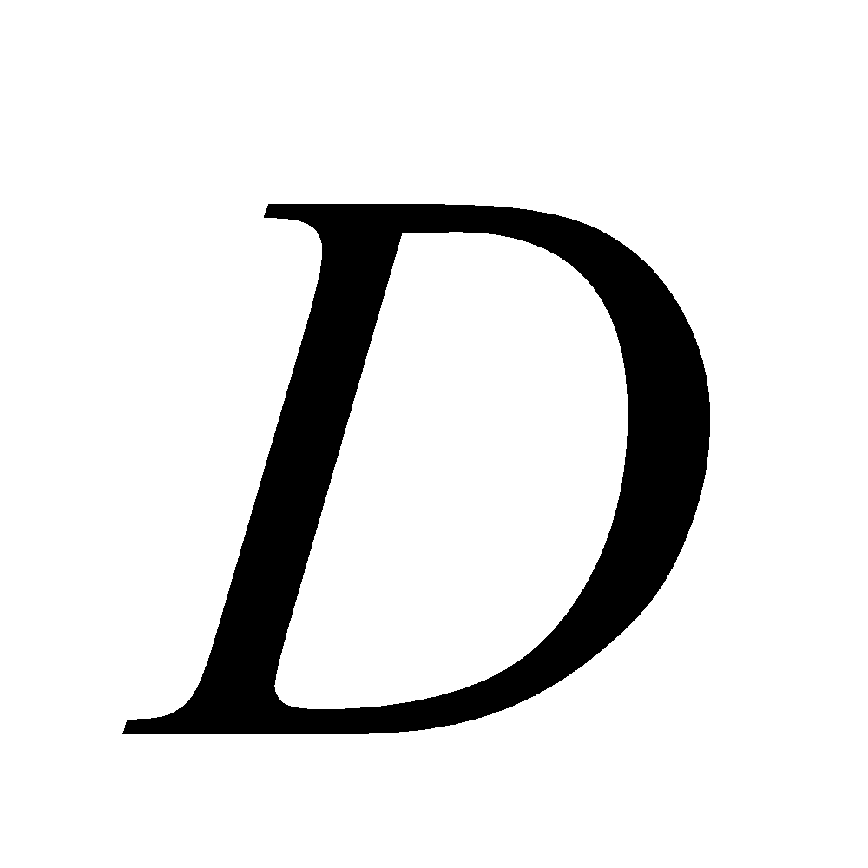 نقطتين بحيث: 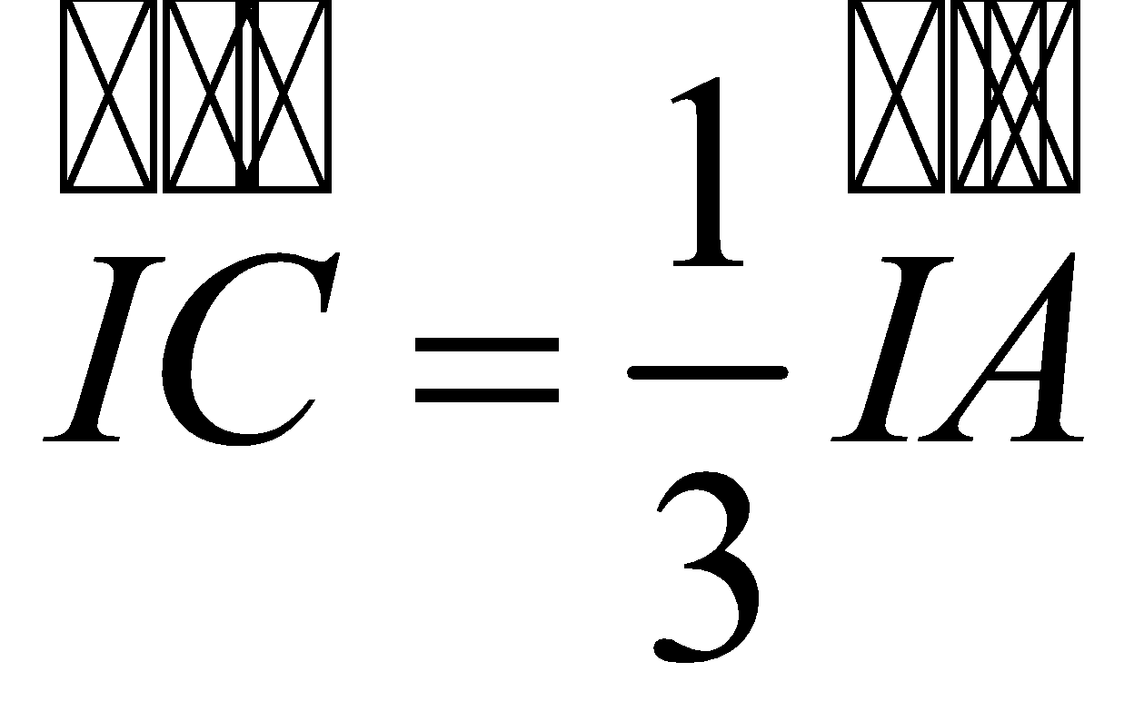 ، 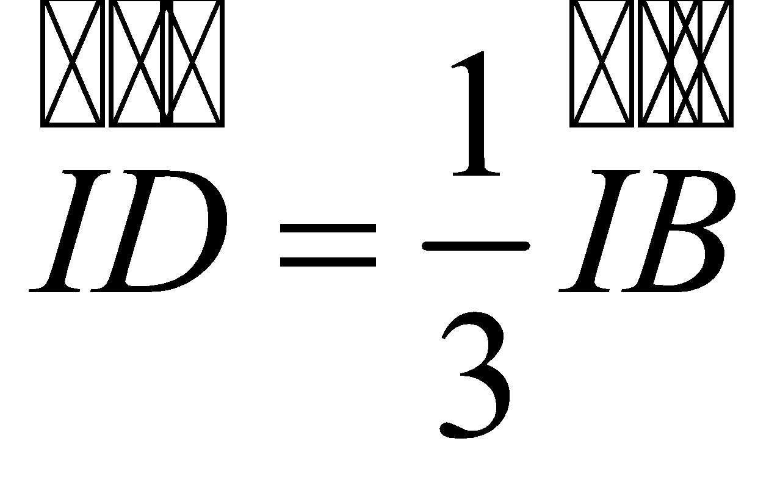 . نعتبر التحاكي  الذي مركزه  ويحول  إلى .

1. حدد نسبة التحاكي .
2. المستقيم المار من  والموازي للمستقيم  يقطع 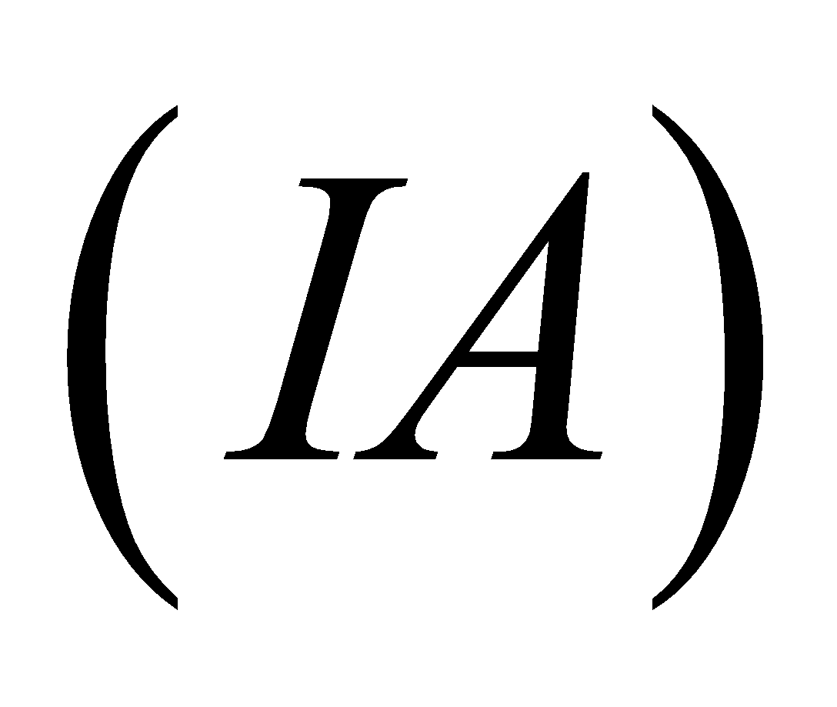 في  . بين ان: 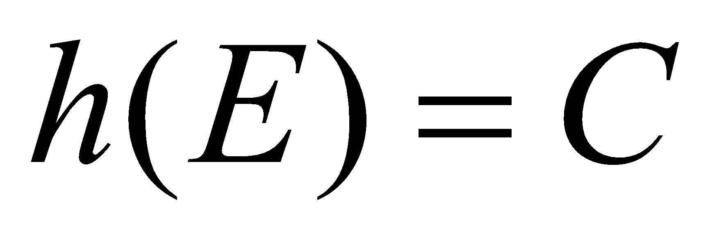.
3. استنتج صورة المثلث 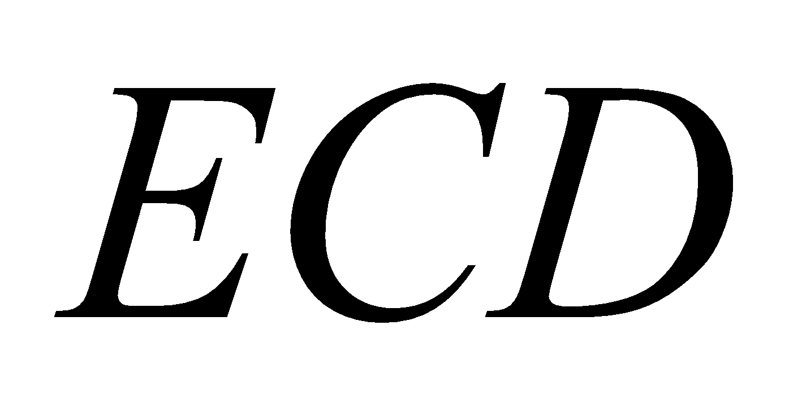 بالتحاكي 

**التمرين06:**

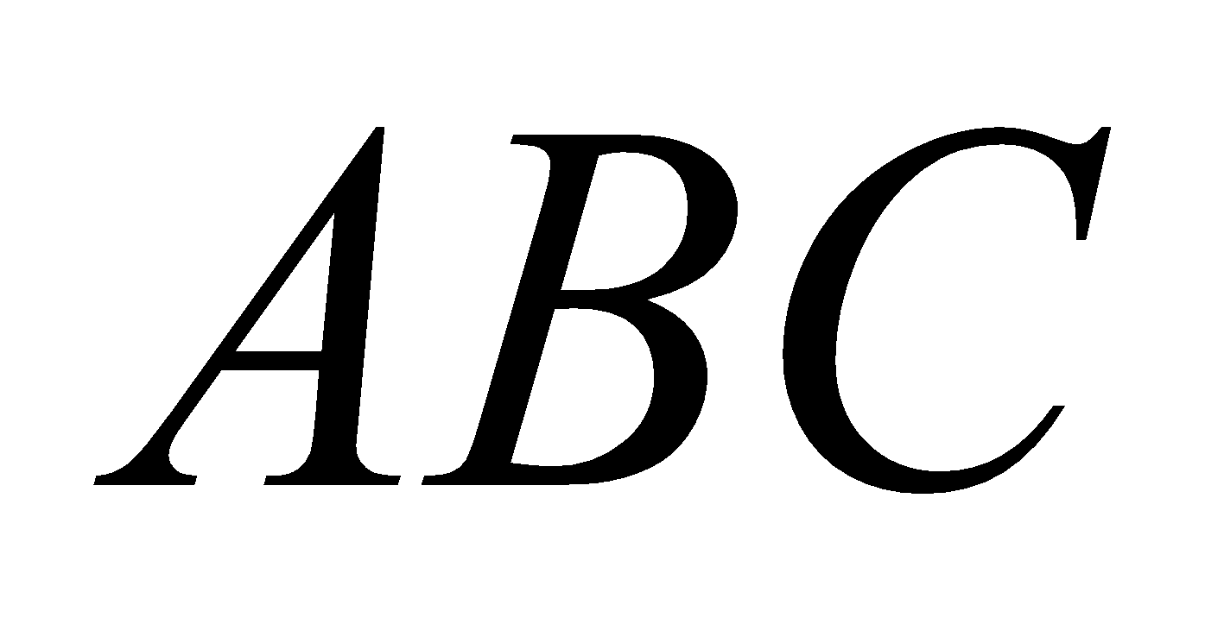 مثلث و 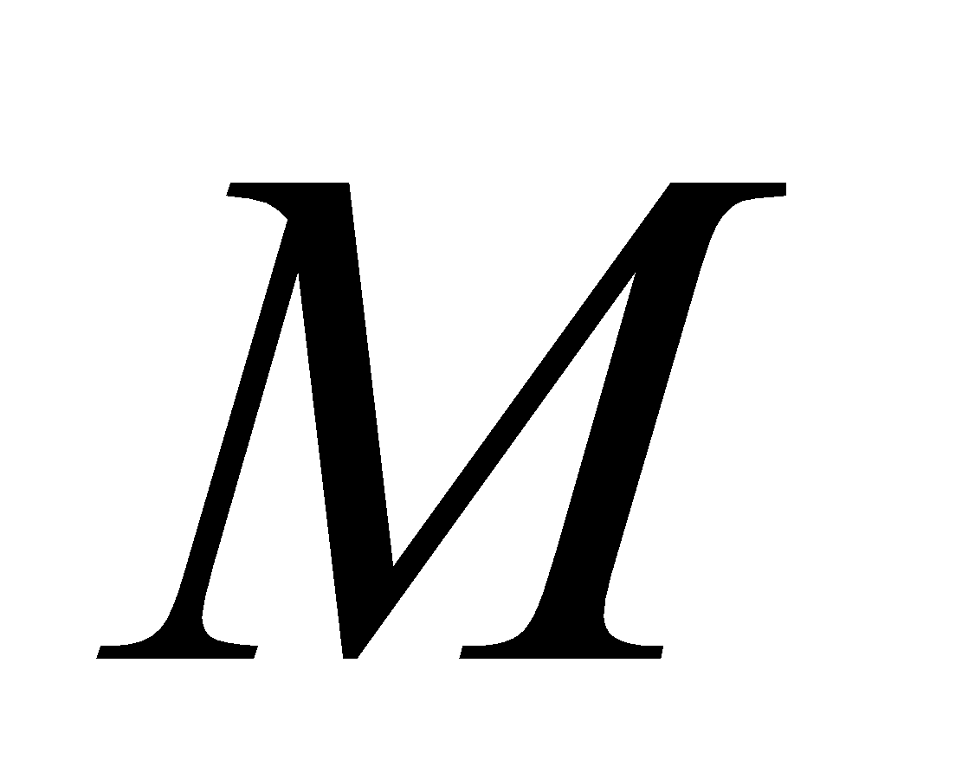 نقطة من 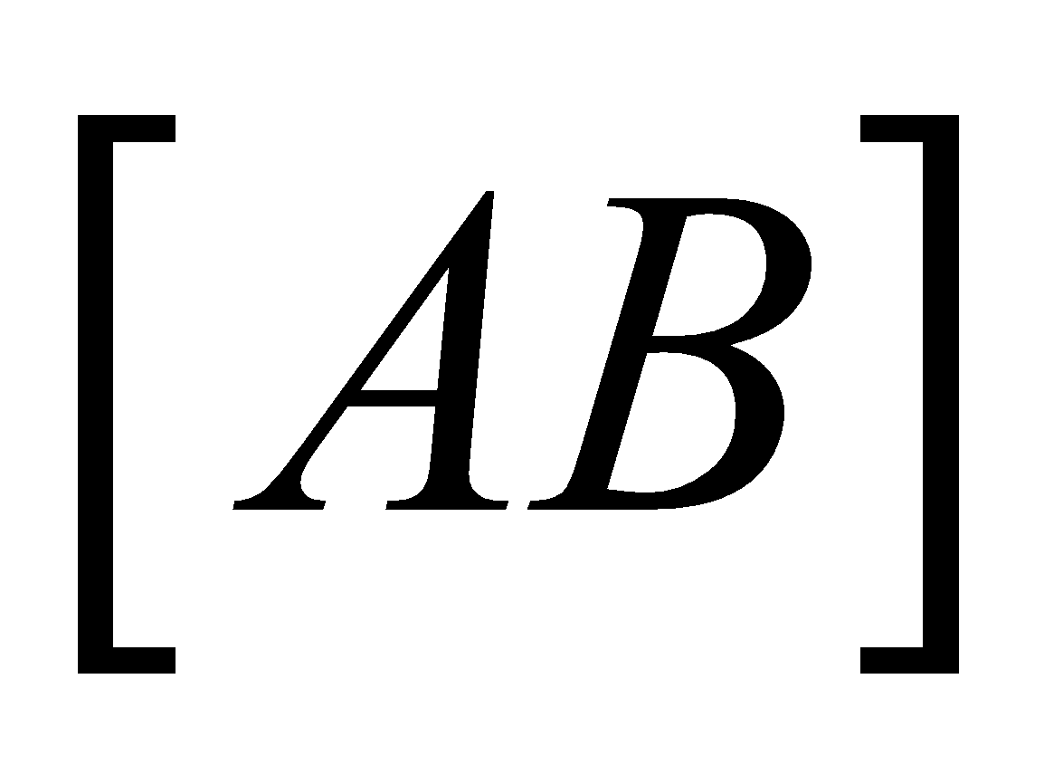 و  نقطة داخل المثلث 

1. أنشئ صورة المثلث  بالتحاكي  الذي مركزه  ونسبته 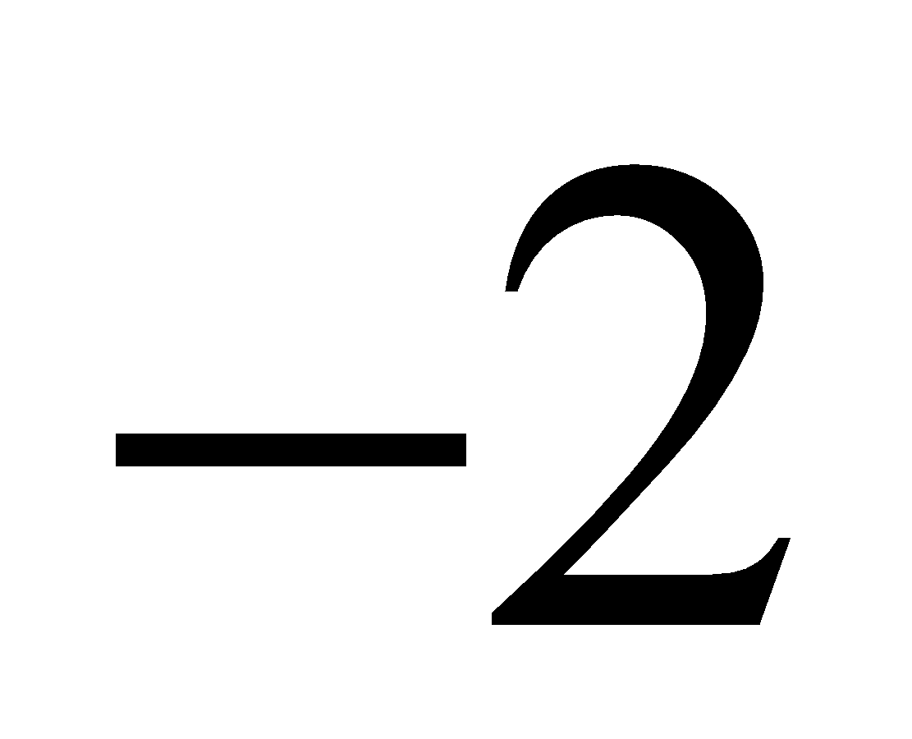 .
2. أنشئ النقطتين 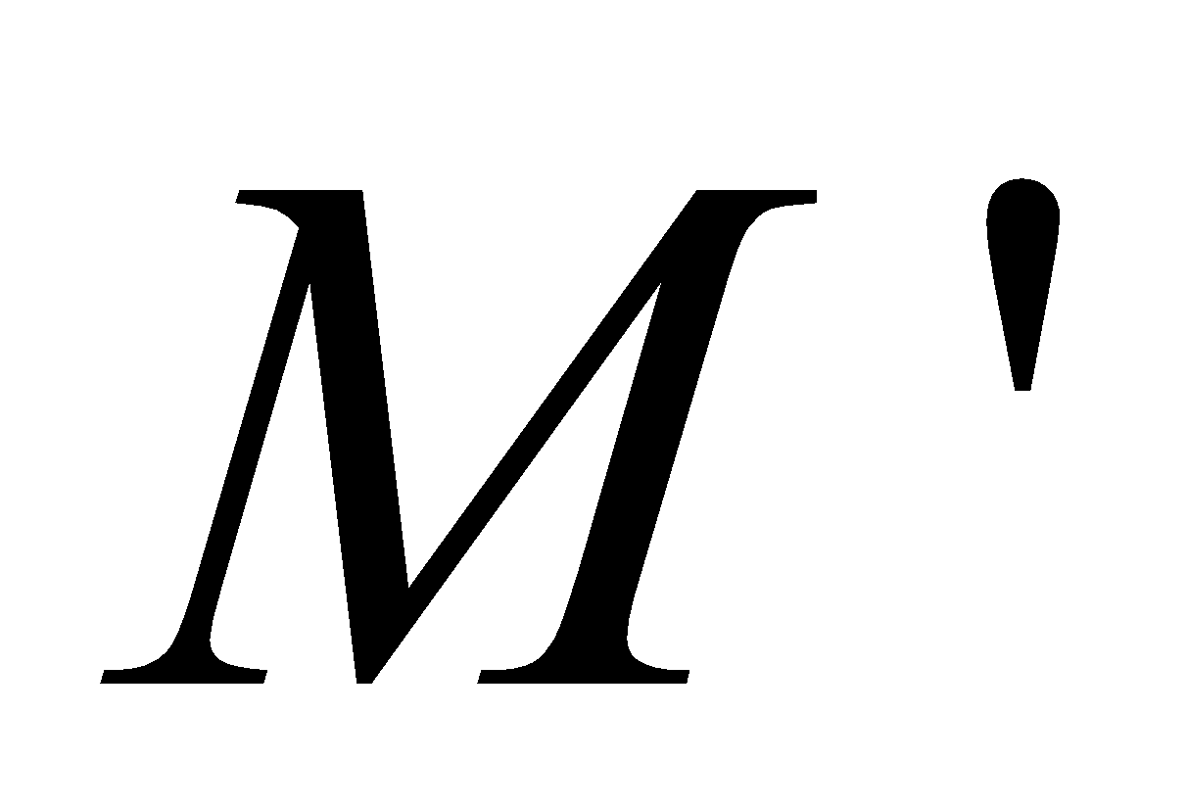 و 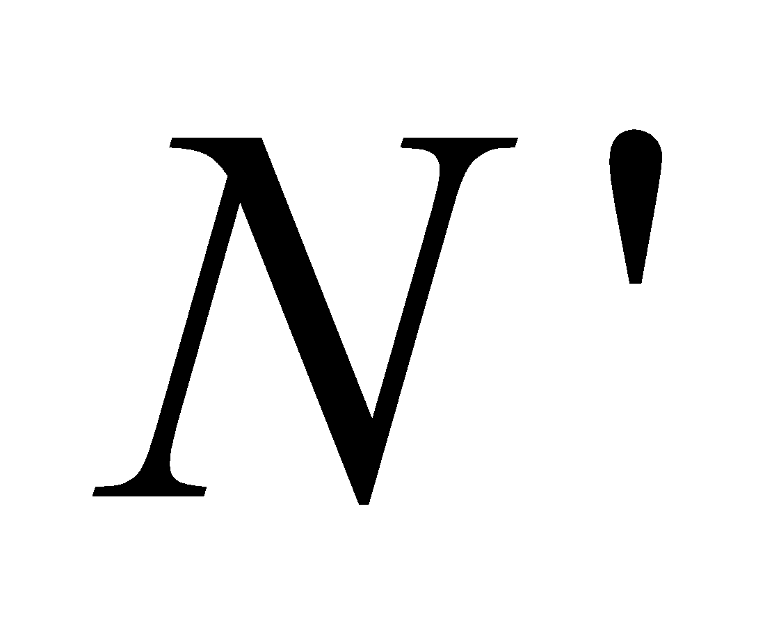 صورتي النقطتين  و  بالتحاكي 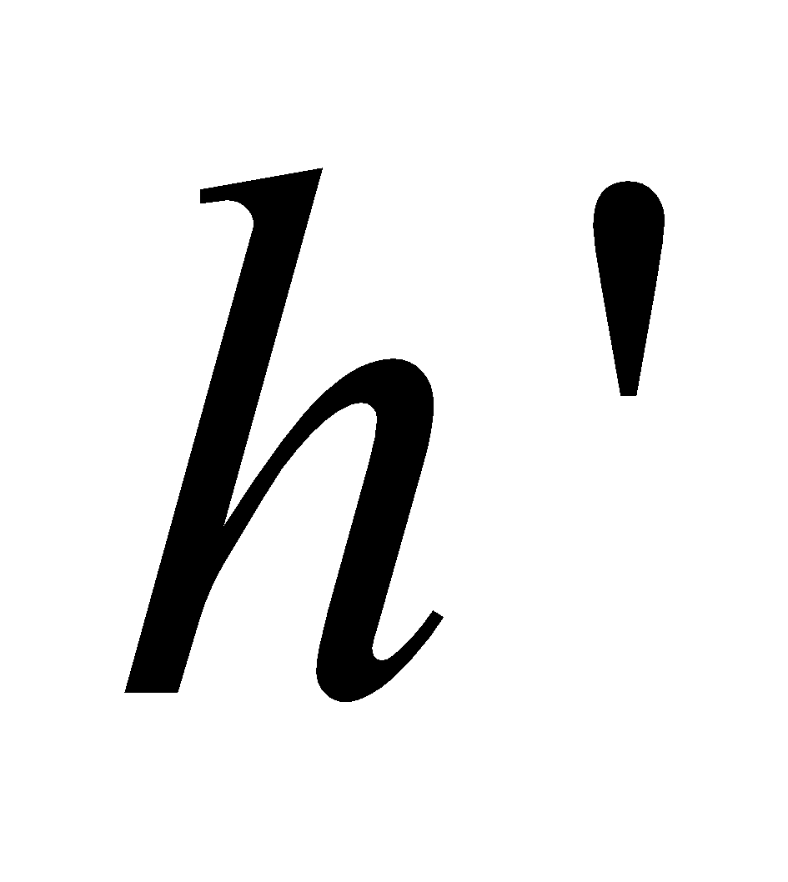 الذي مركزه  ونسبته 3.
3. بين ان 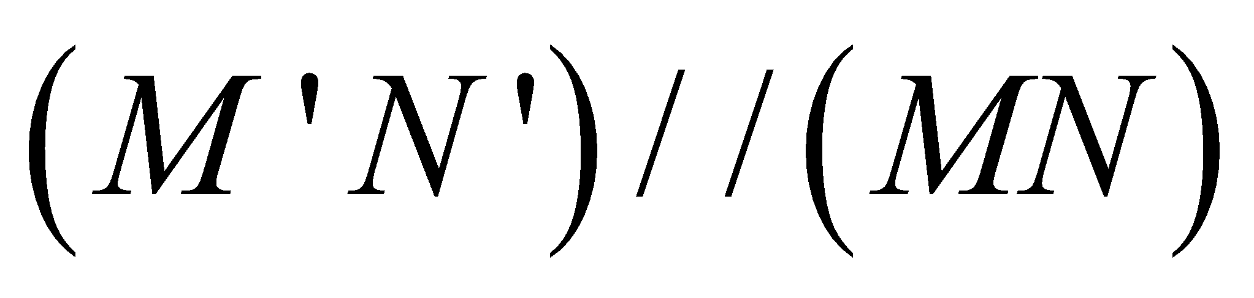

**التمرين07:**

متوازي اضلاع مركزه  ،  و  نقطتين معرفتين بمايلي: 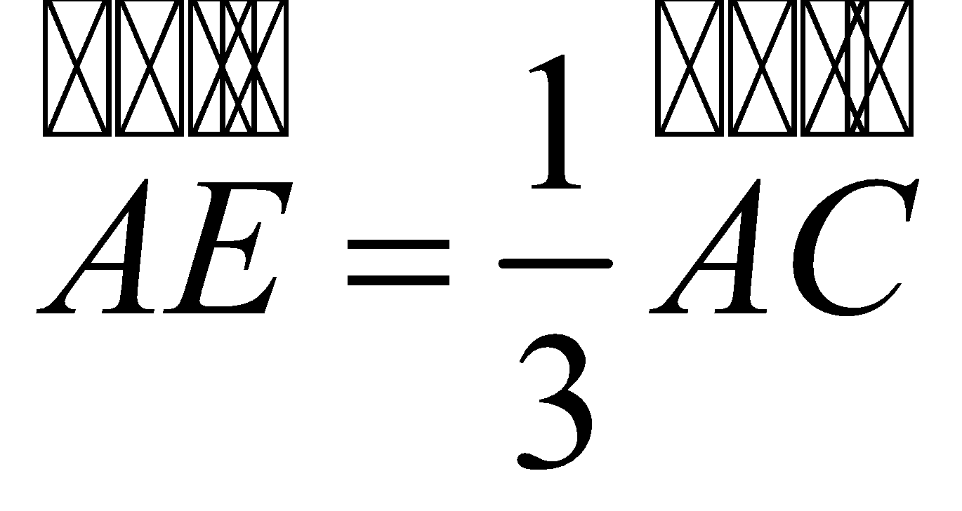 و 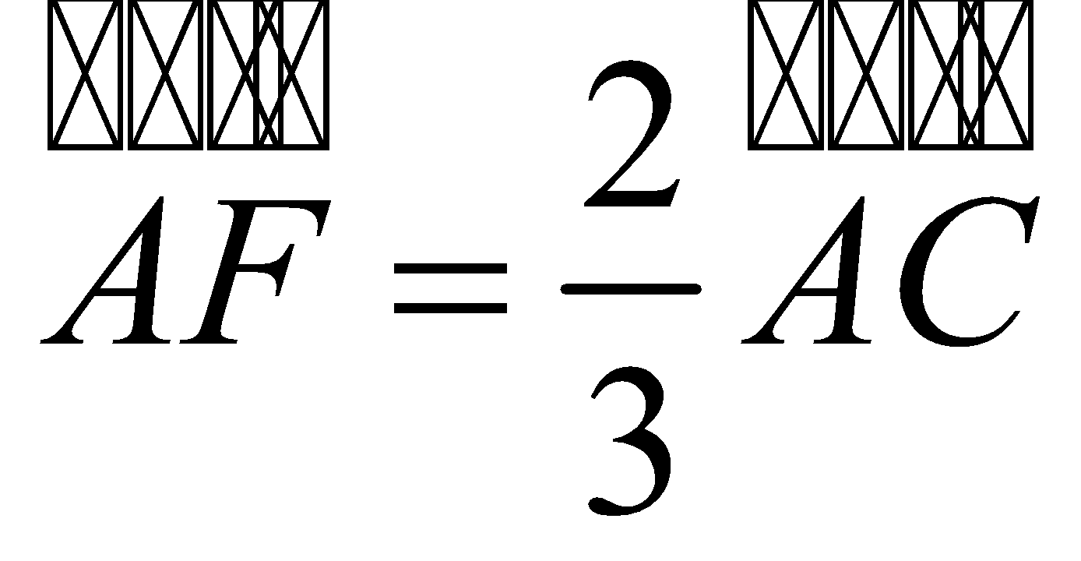

1. حدد نسبة التحاكيين 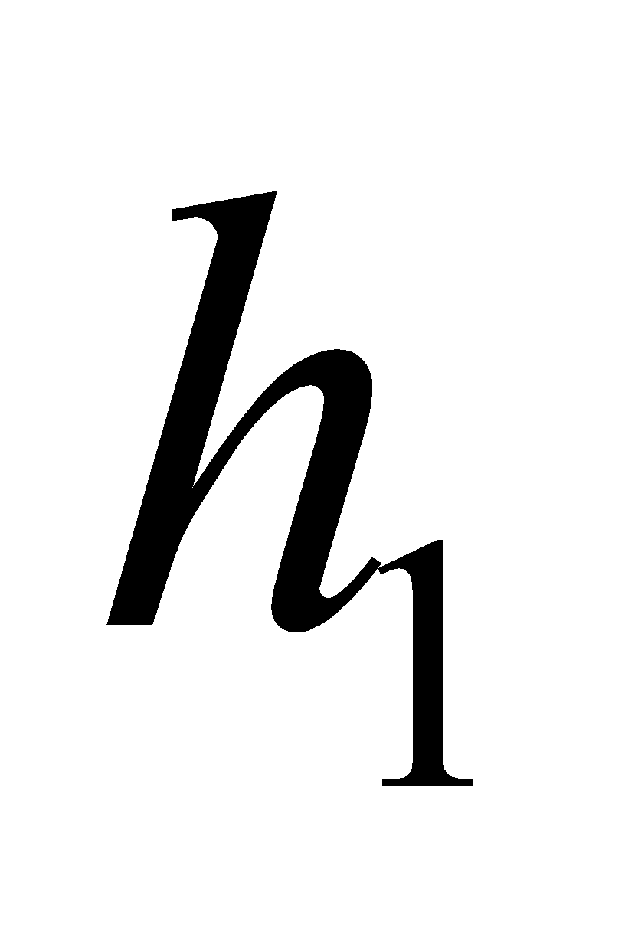 ، 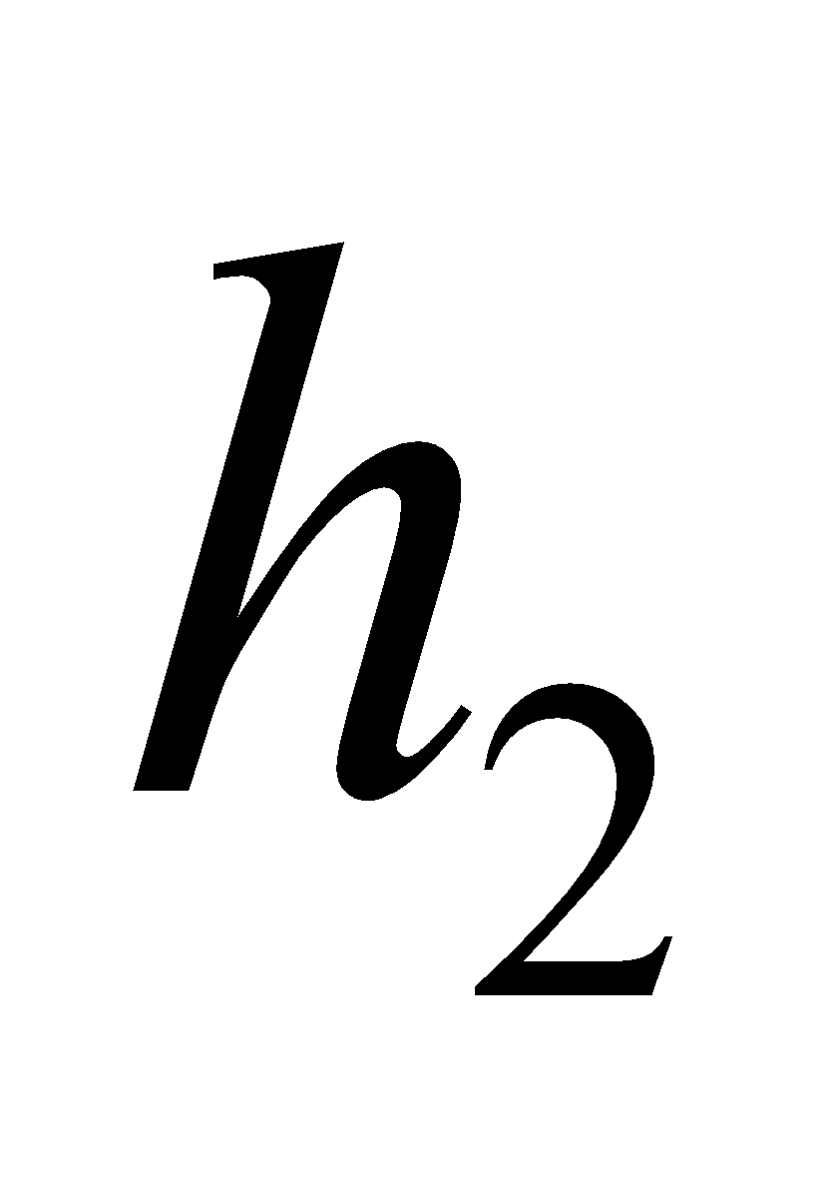 اللذين مركزاهما  حيث: 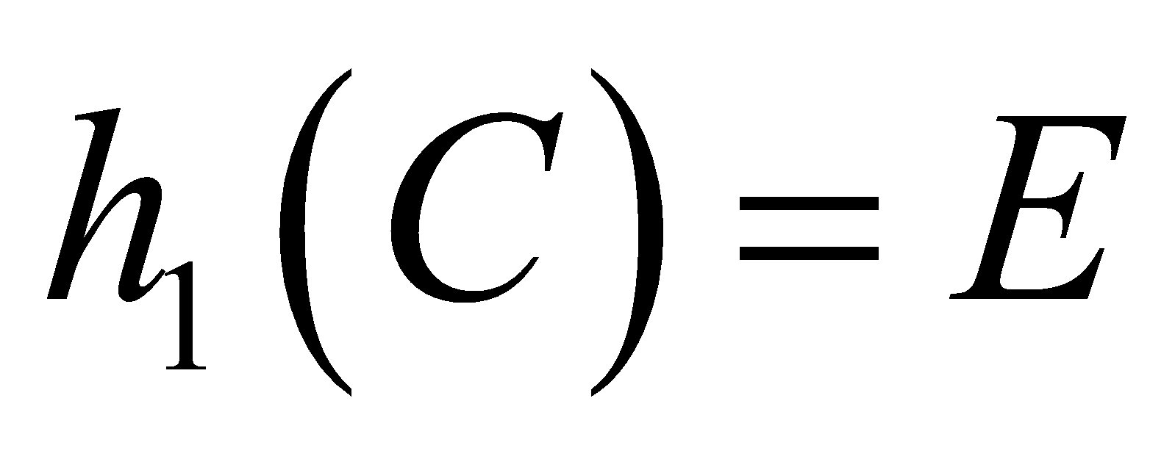 و 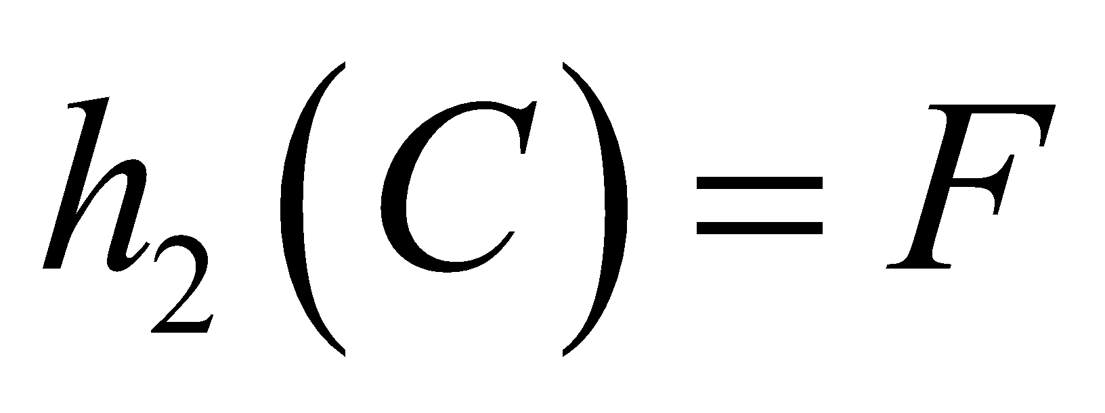

**التمرين08:**

 مثلث،  نظيرة  بالنسبة لـــ  و  نظيرة  بالنسبة لـــ .  منتصف 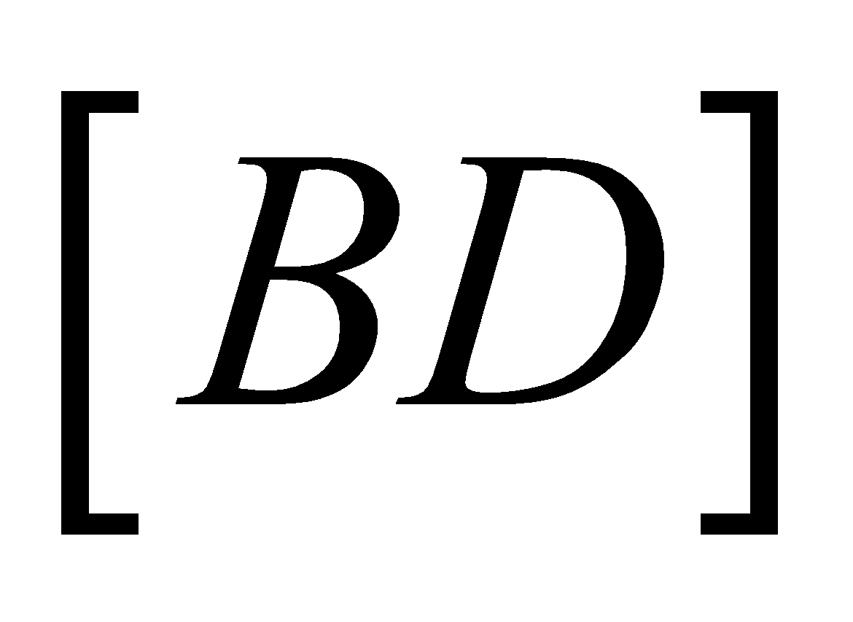 و  منتصف 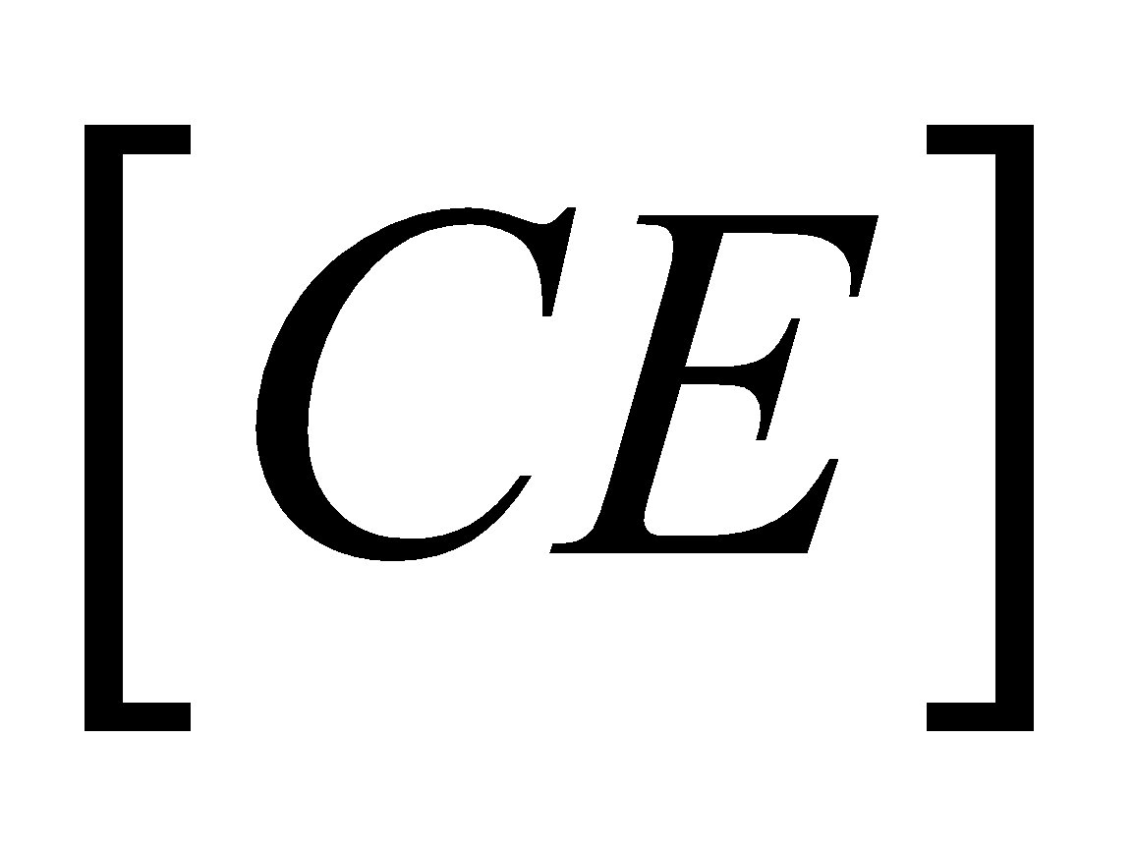

المستقيمان 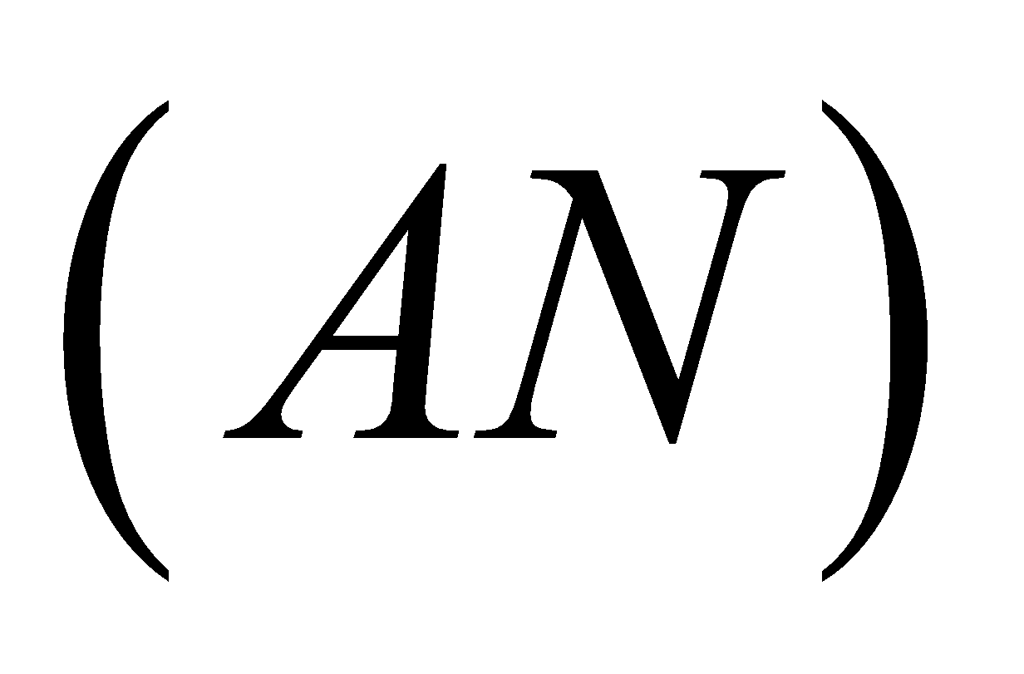 و  يتقاطعان في النقطة 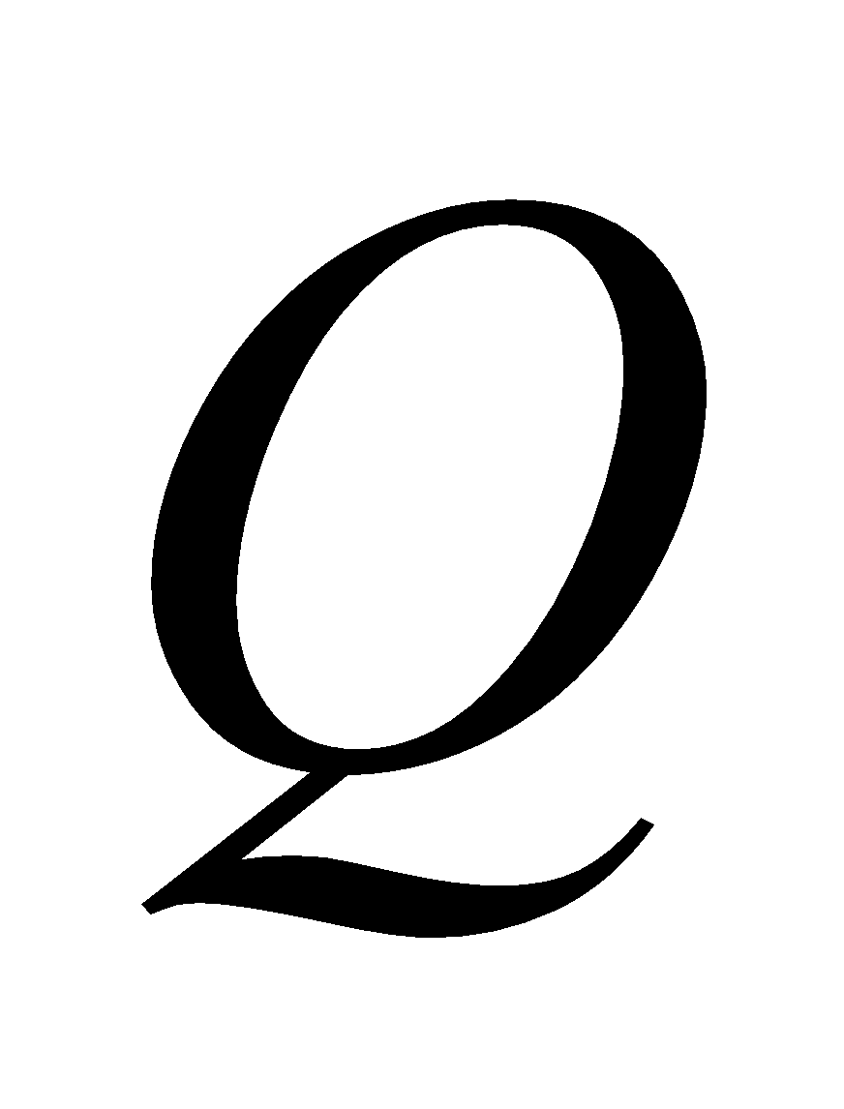 والمستقيمان 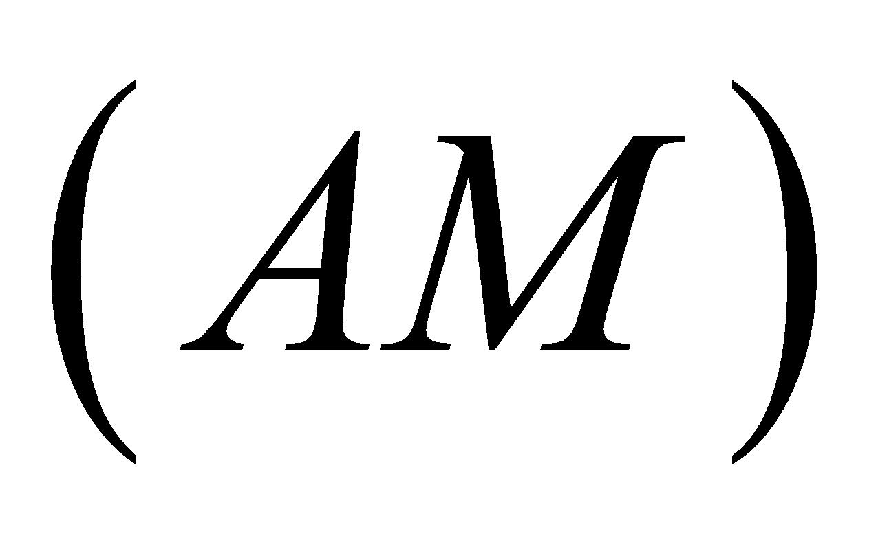 و  يتقاطعان في النقطة .

1. بين ان النقطة  مركز ثقل المثلث 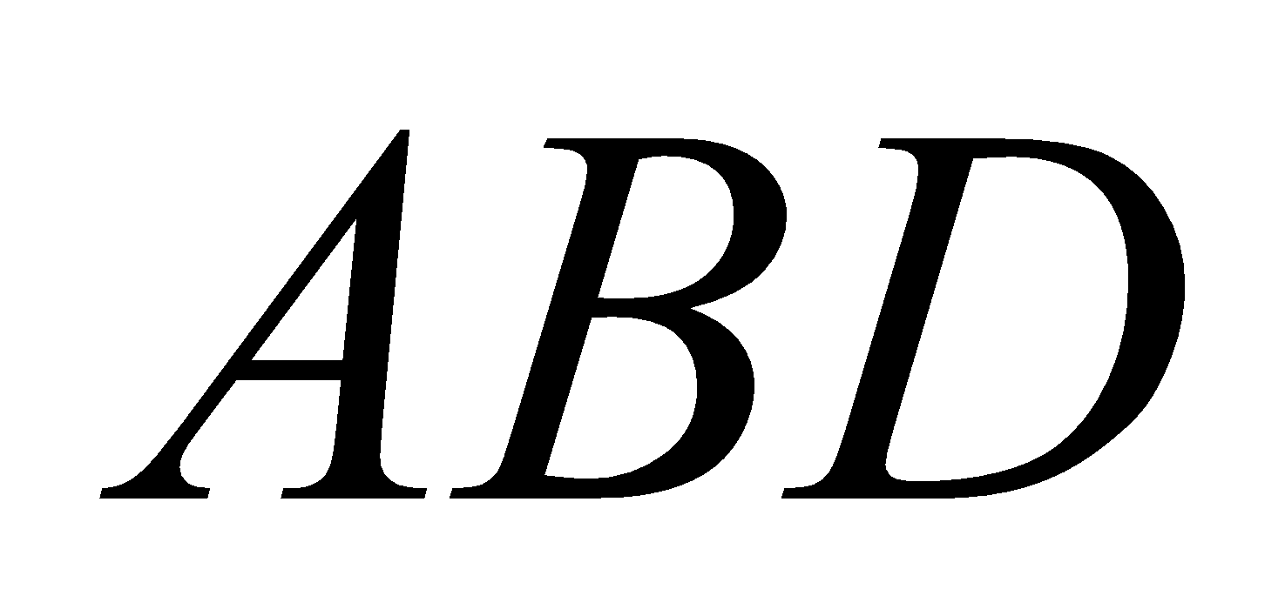 والنقطة  مركز ثقل المثلث 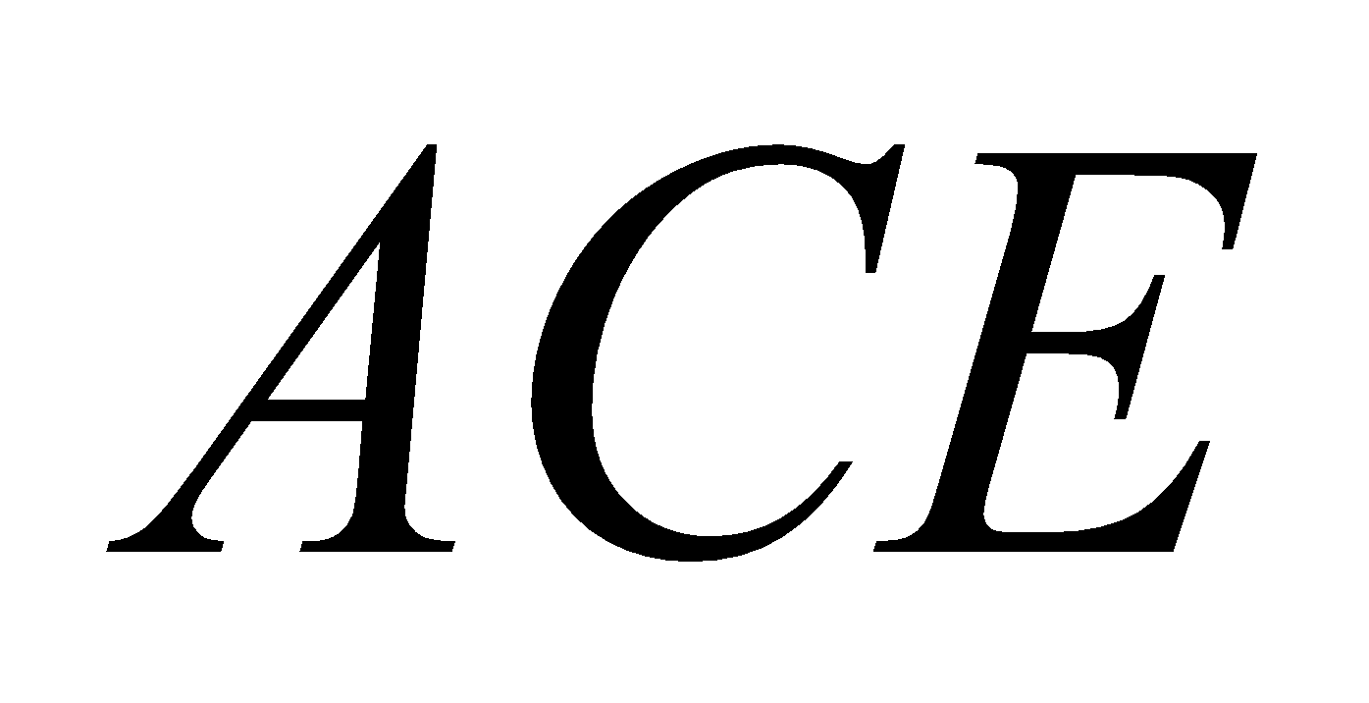.
2. استنتج ان 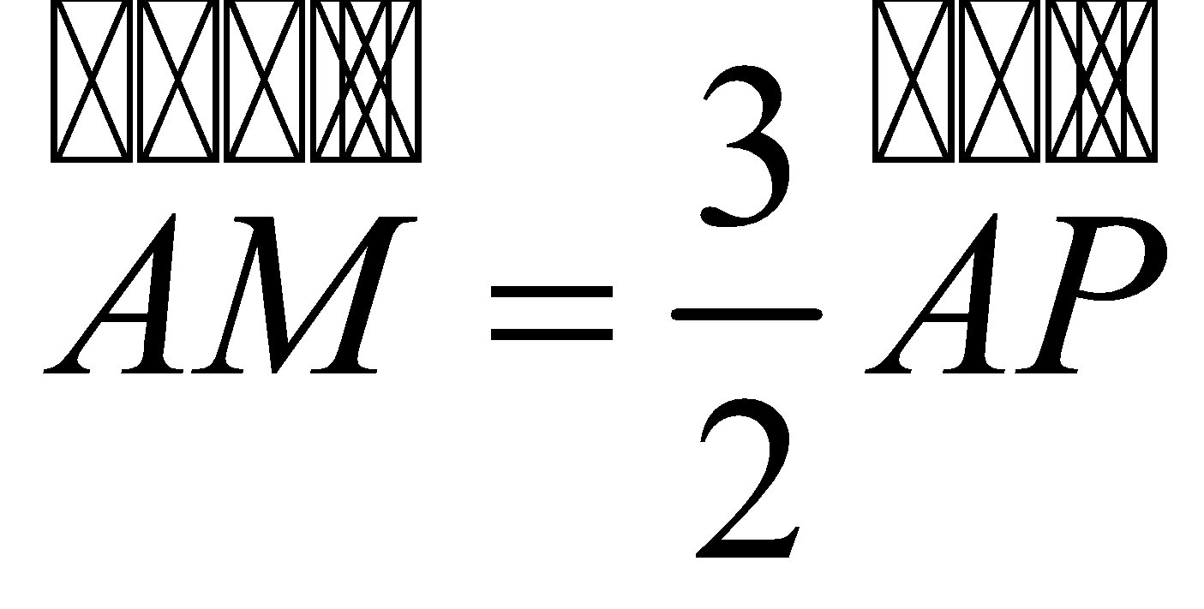 و 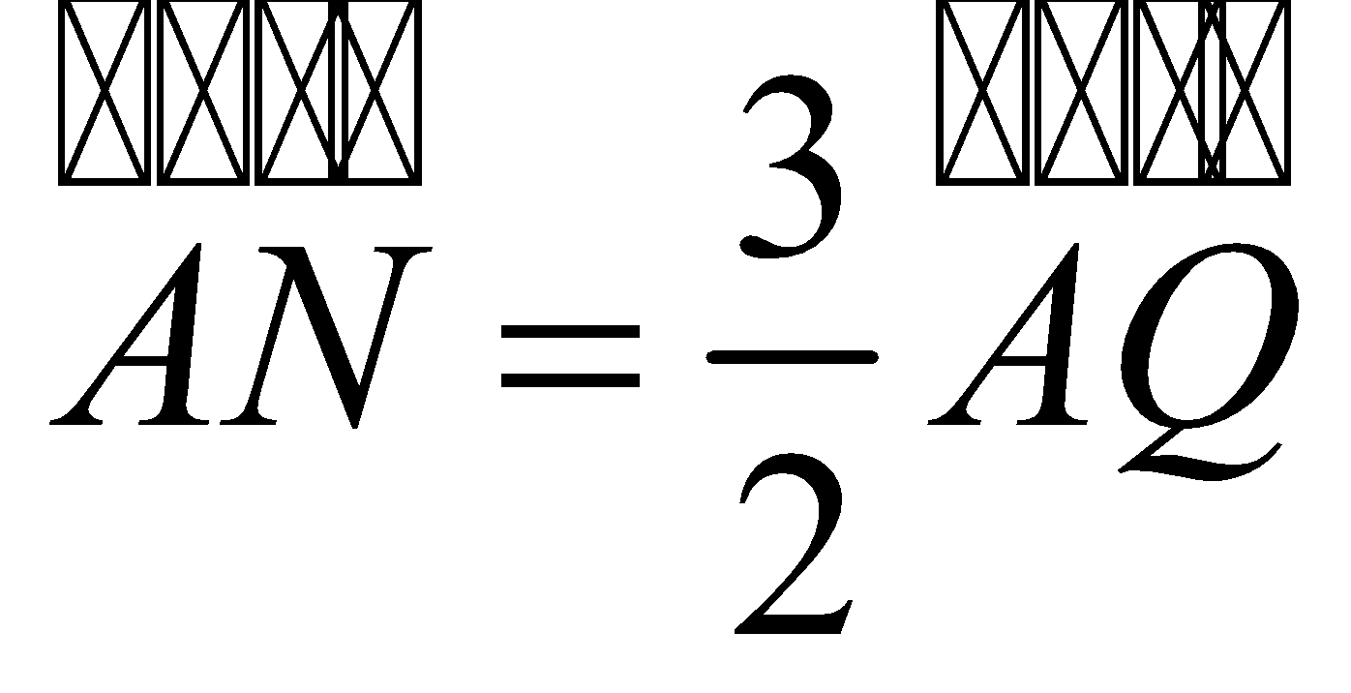.
3. نعتبر التحاكي 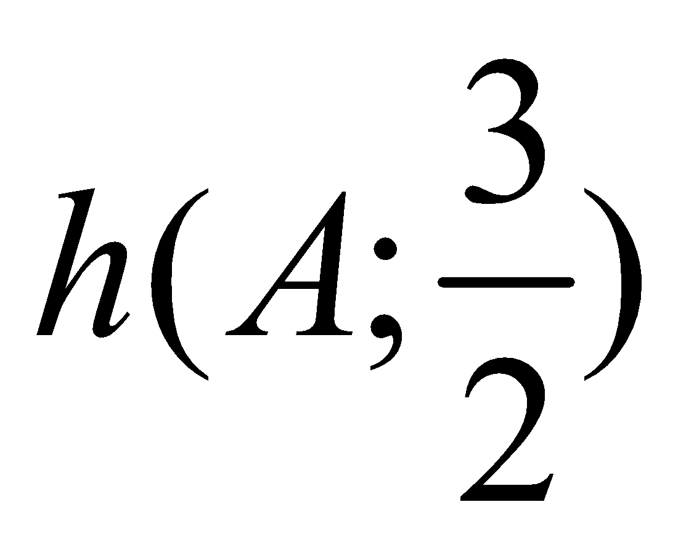 و  منتصف 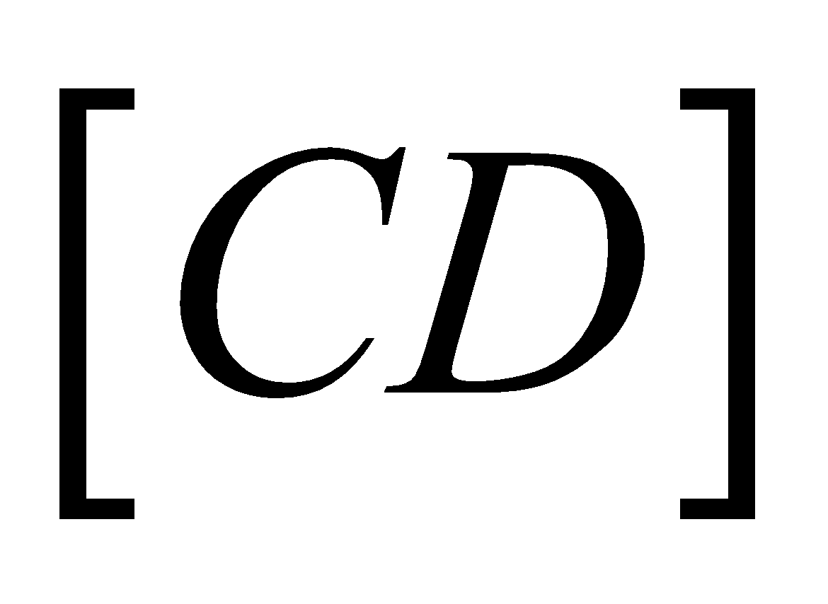 و  منتصف 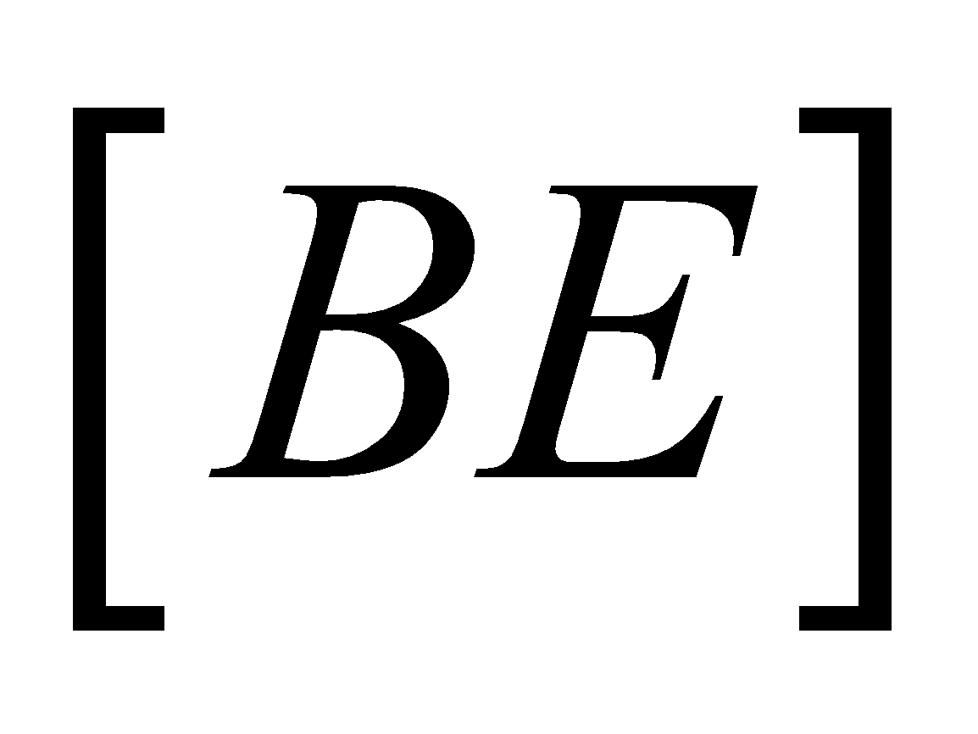 .  
   أ- عين 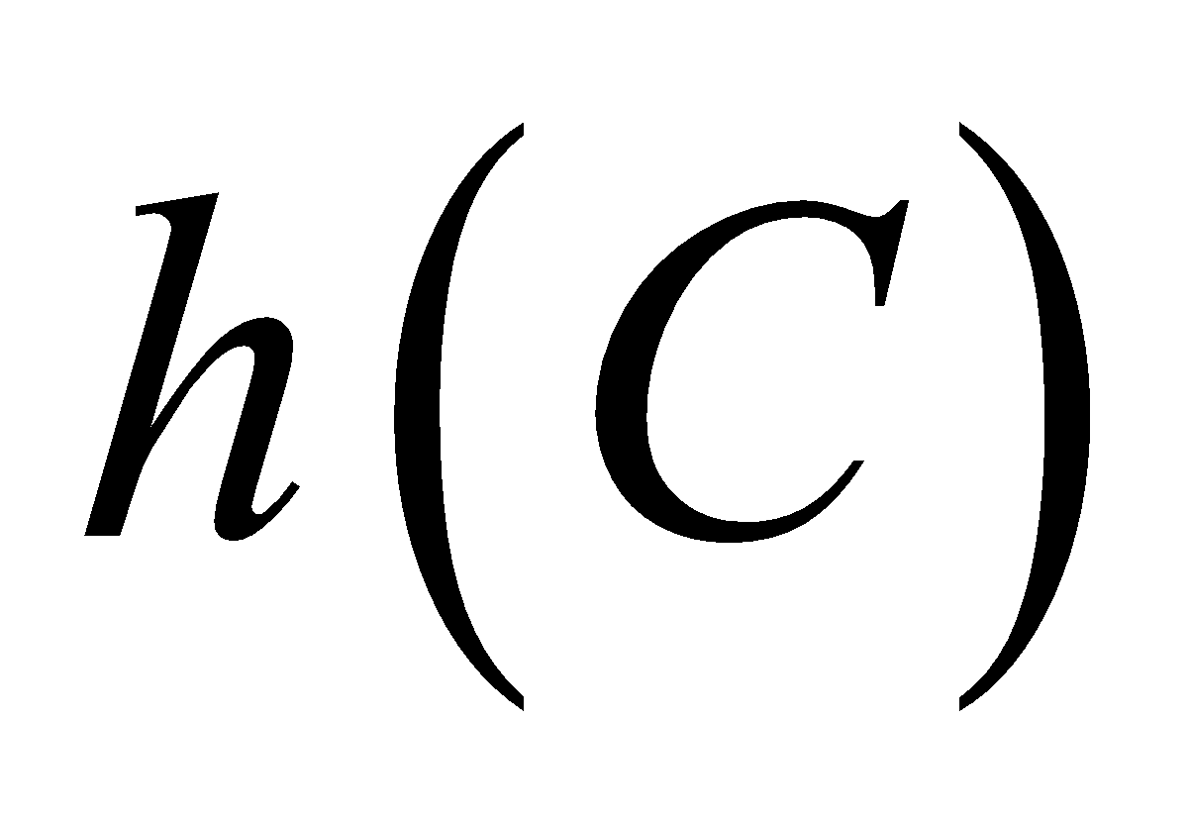 و 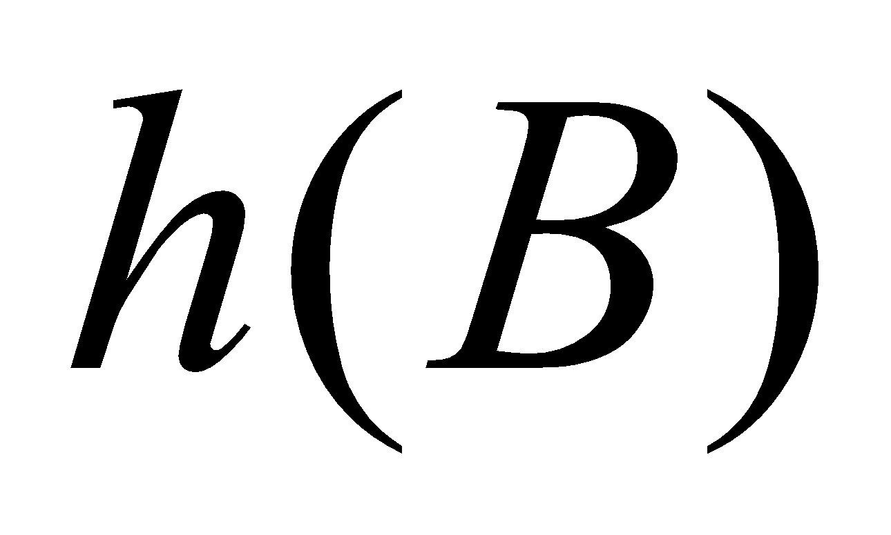 .  
   ب- استنتج أن  ،  ،  و  في استقامية.

**التمرين 09:**

1.  *و* نقطتان ثابتتان من المستوي، و منتصف  . نعتبر من أجل كل عدد حقيقي 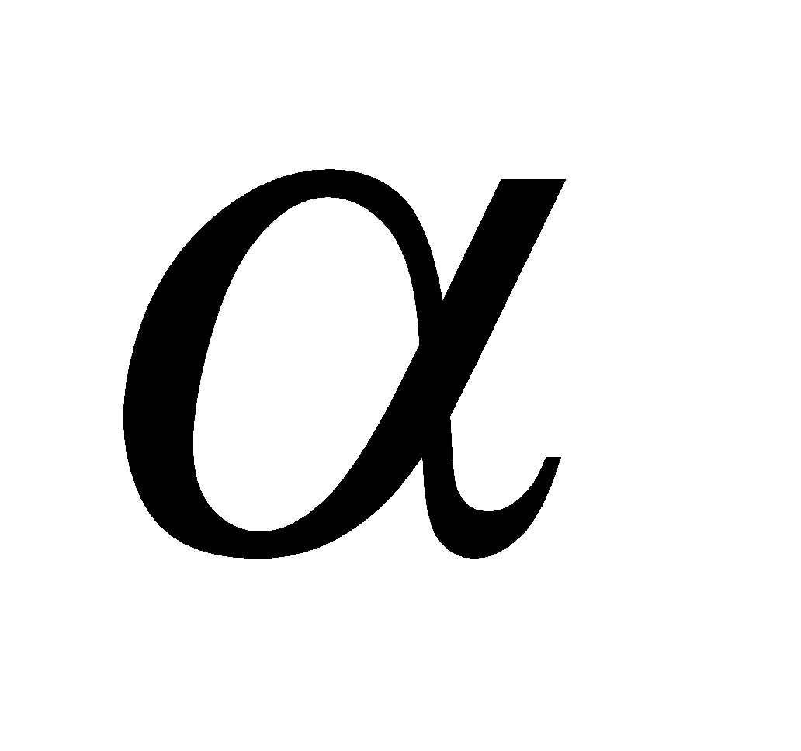 التحويل النقطي 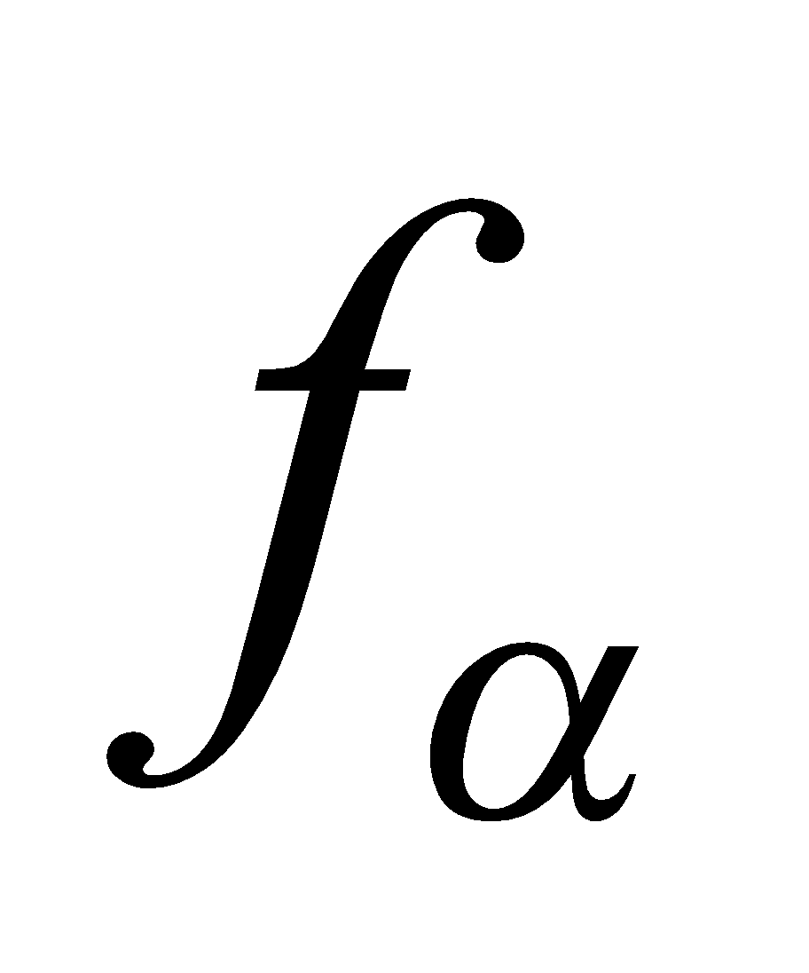الذي يرفق بكل نقطة من المستوي النقطة  حيث: 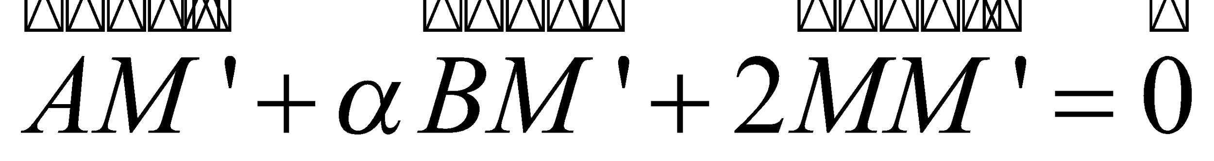
2. أثبت أنّ التحويل 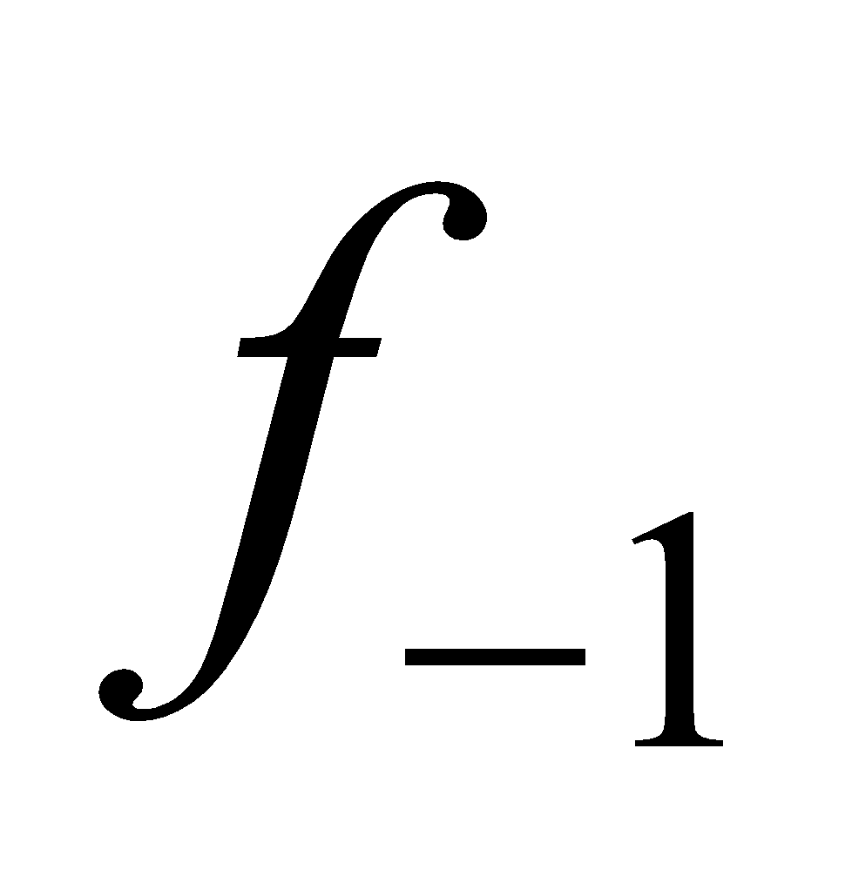 ، انسحاب ثم عيّن شعاعــــــــه.
3. أثبت أنّ من أجل كل عدد  من 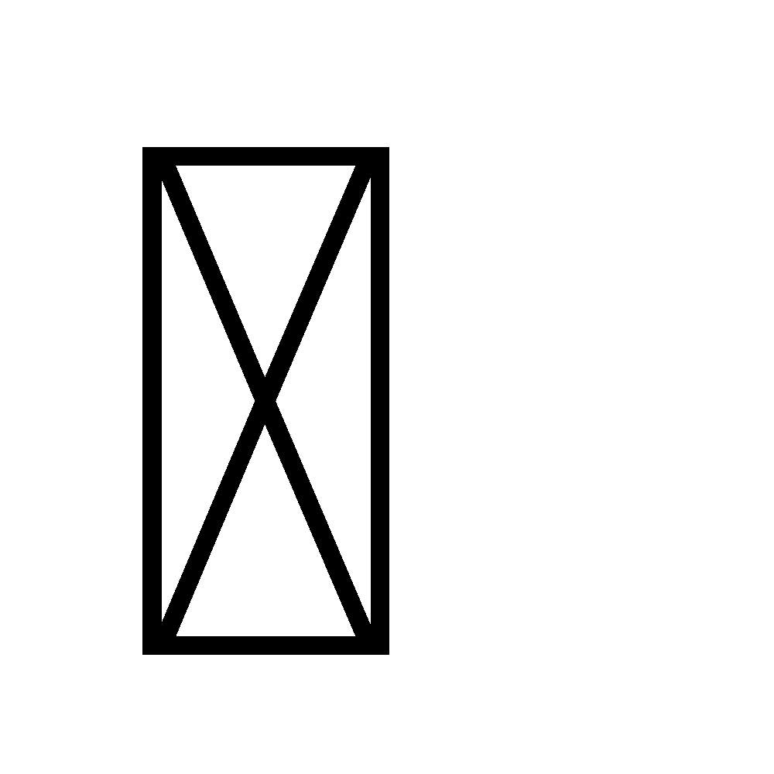 : 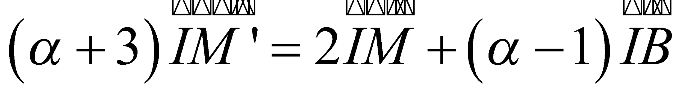
4. استنتج أنّ التحويل 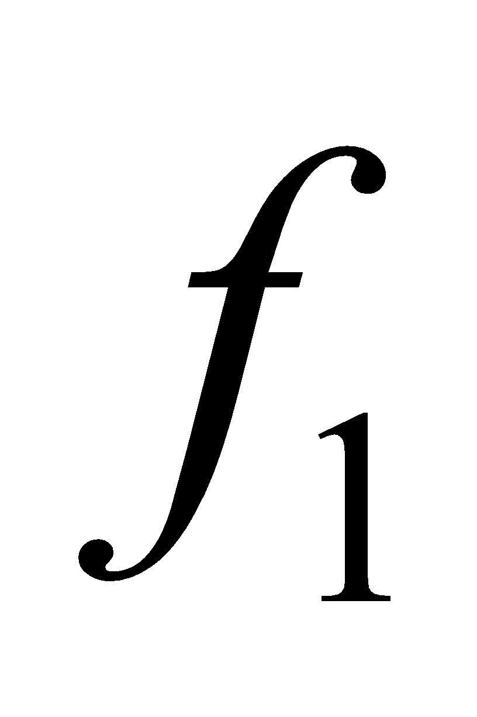 تحاكي، عيّن مركزه ونسبتـــــــــه.
5.  ، ،  ،  و  نقط من المستوي حيــث: 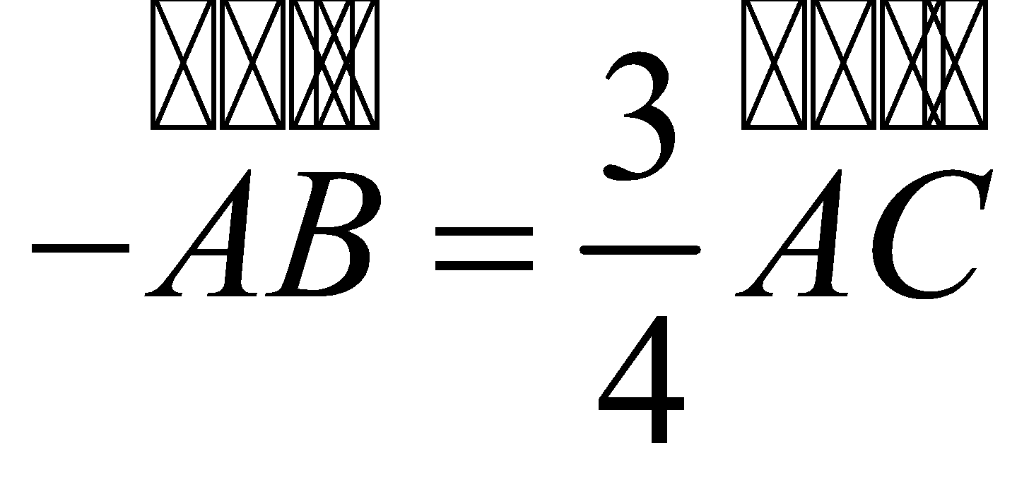 ، 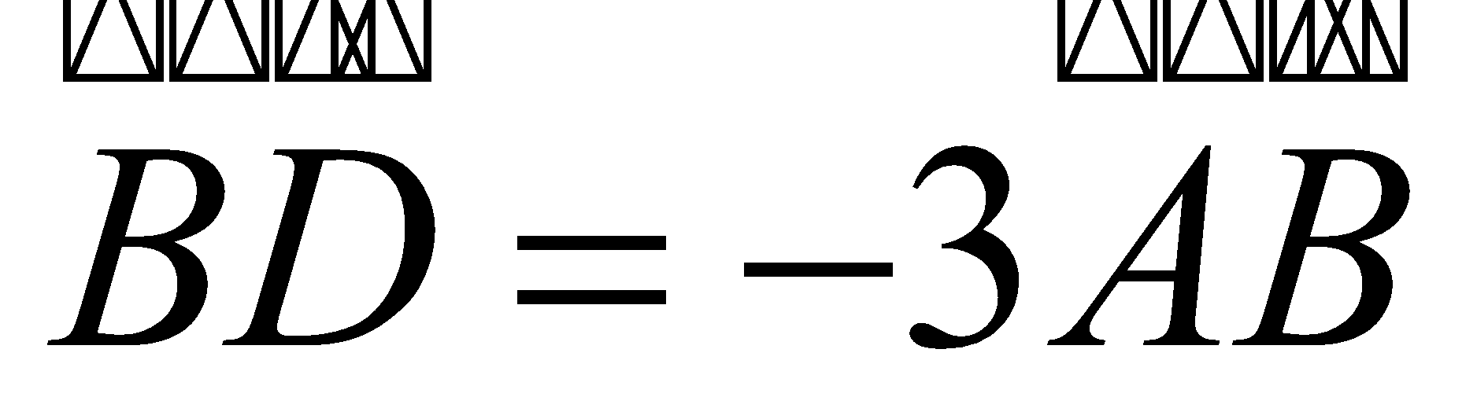 ، 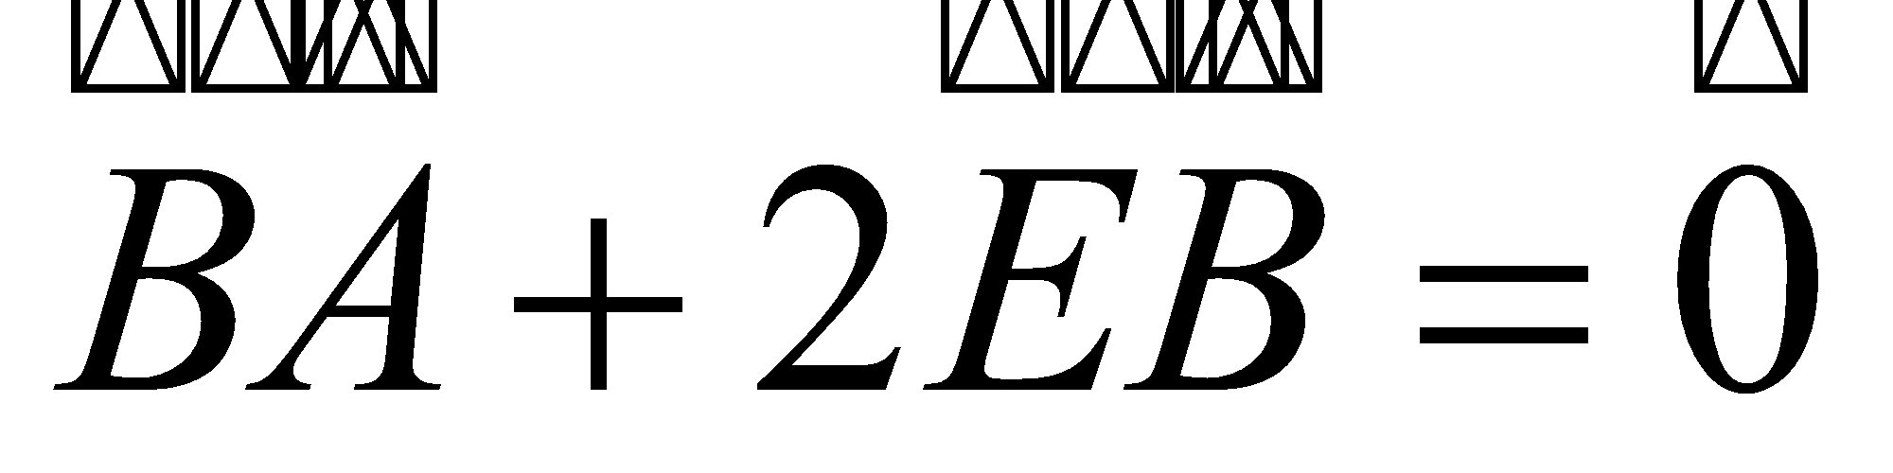.

* عيّن نسبة التحاكي  الذي مركزه  في كل حالة من الحالات التاليـة:  
  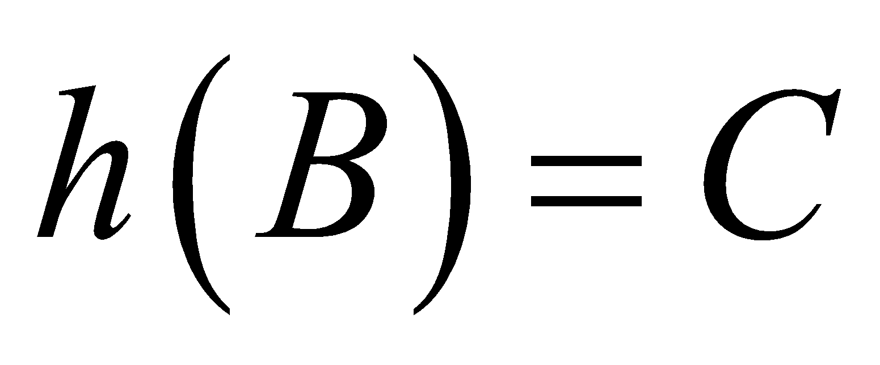 ، 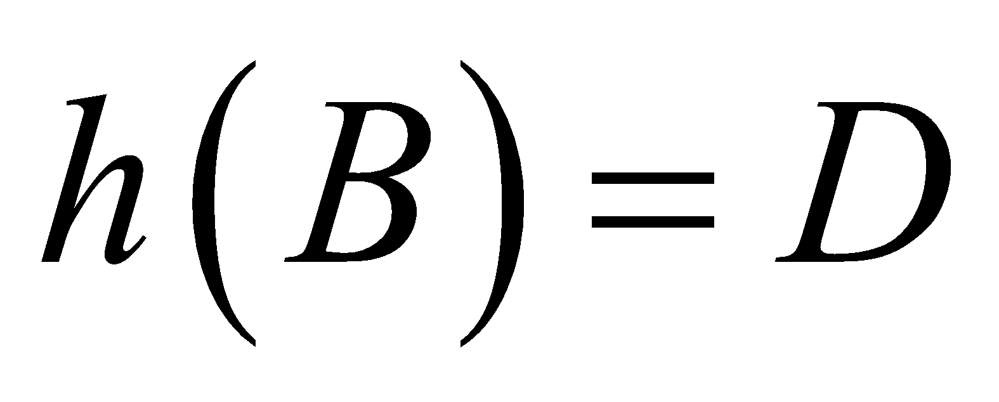 ، 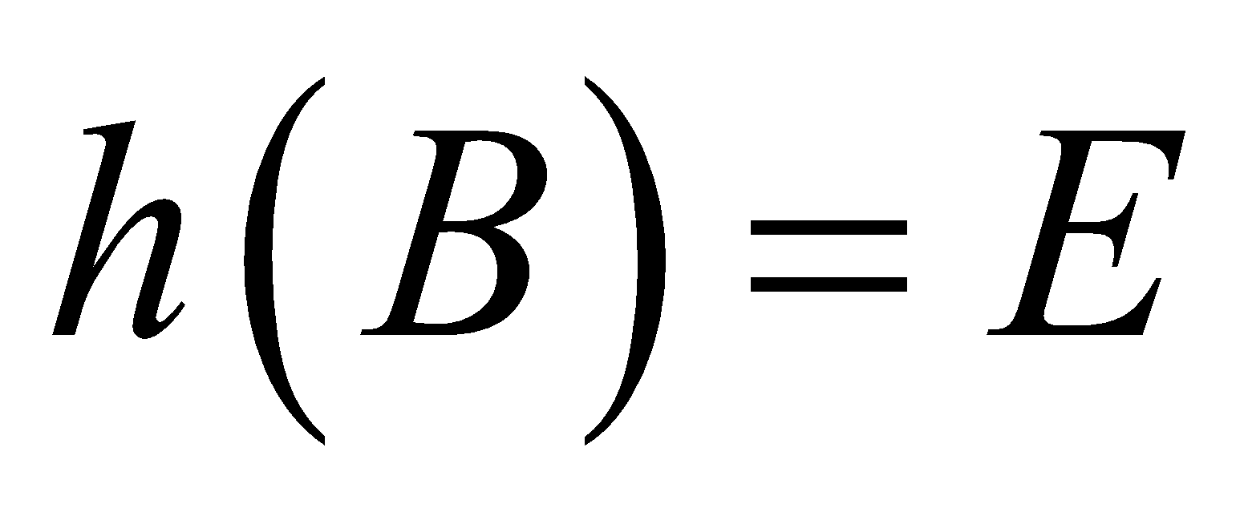

**التمرين 10:**

* ليكن متوازي أضلاع و  نقطة من 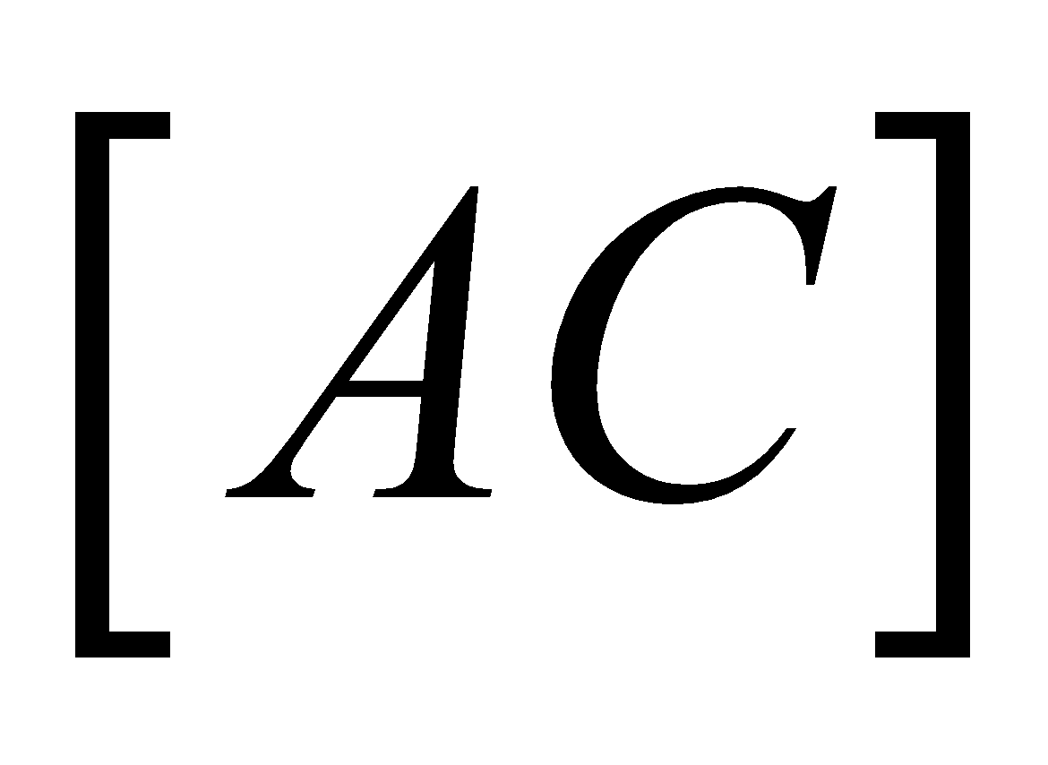 حيث: 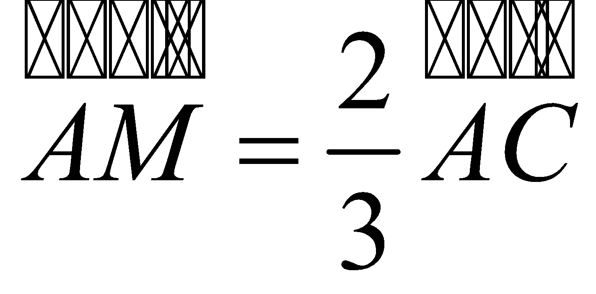 و  نقطة حيث: 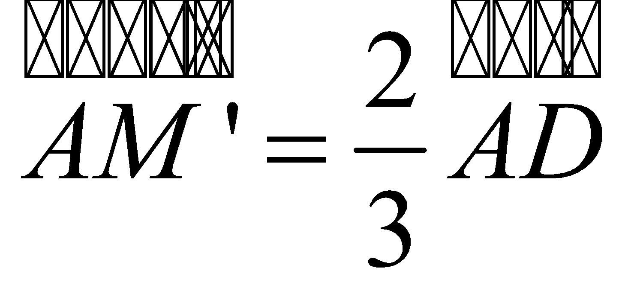 .

1. أنشئ الشكــــــل.
2. نعتبر التحاكي الذي يحول  إلى ويحول النقطة  إلى .  
   - حدد مركز ونسبة التحاكي.

* لتكن نقطة من بحيث 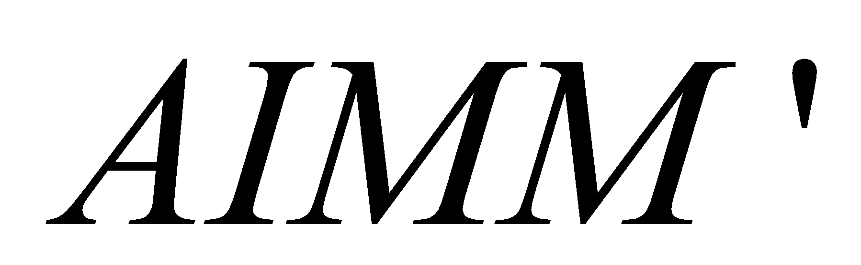 متوازي الأضلاع.   
   وليكن مستقيم يمر بالنقطة  ويقطع 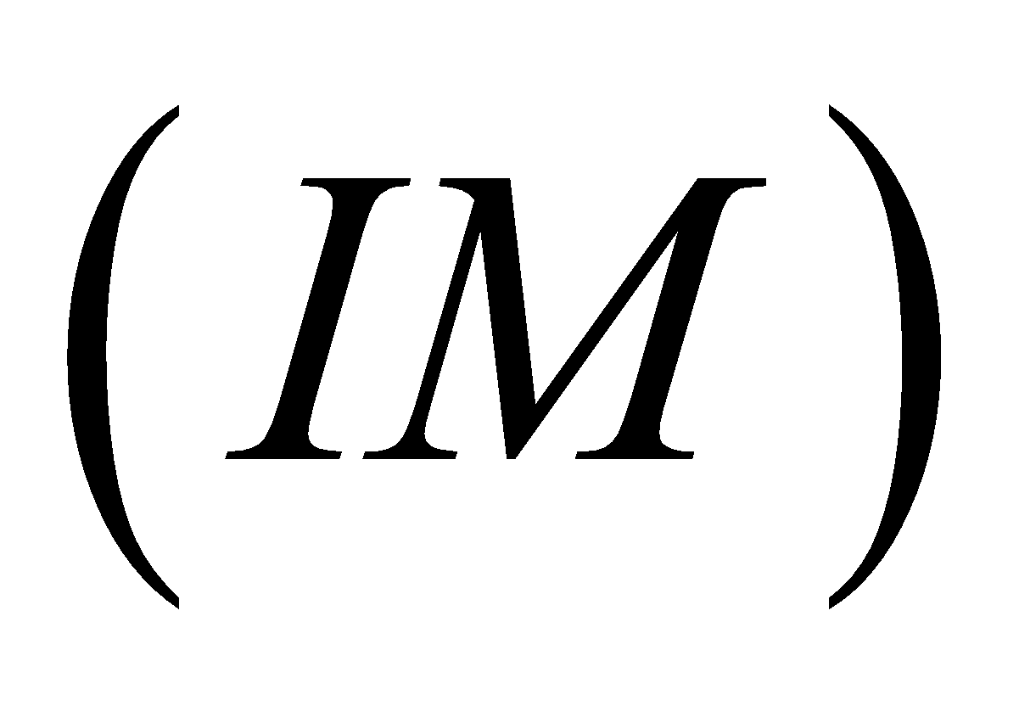 في  و  في .  
   أ- حدد صورة  بالتحاكي .  
   ب- استنتج صورة  بالتحاكي .

**التمرين11:**

1.  مثلثنقطة *حيث*: 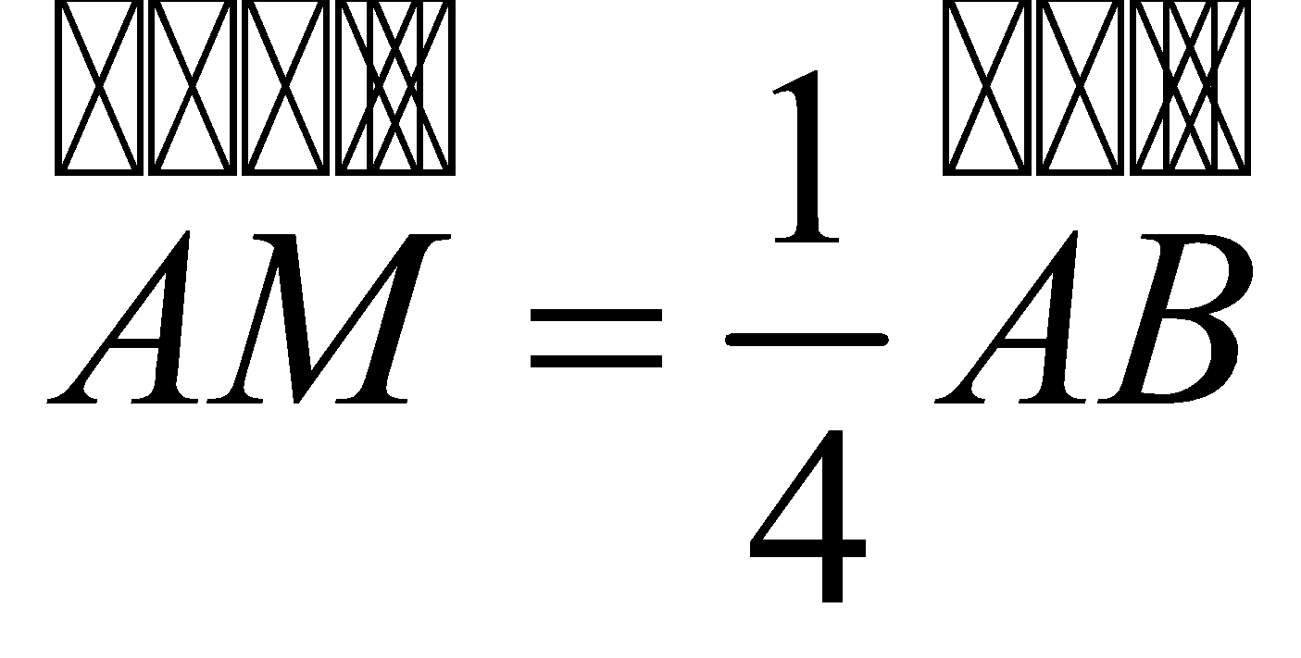 ، المستقيم الموازي *لــ* 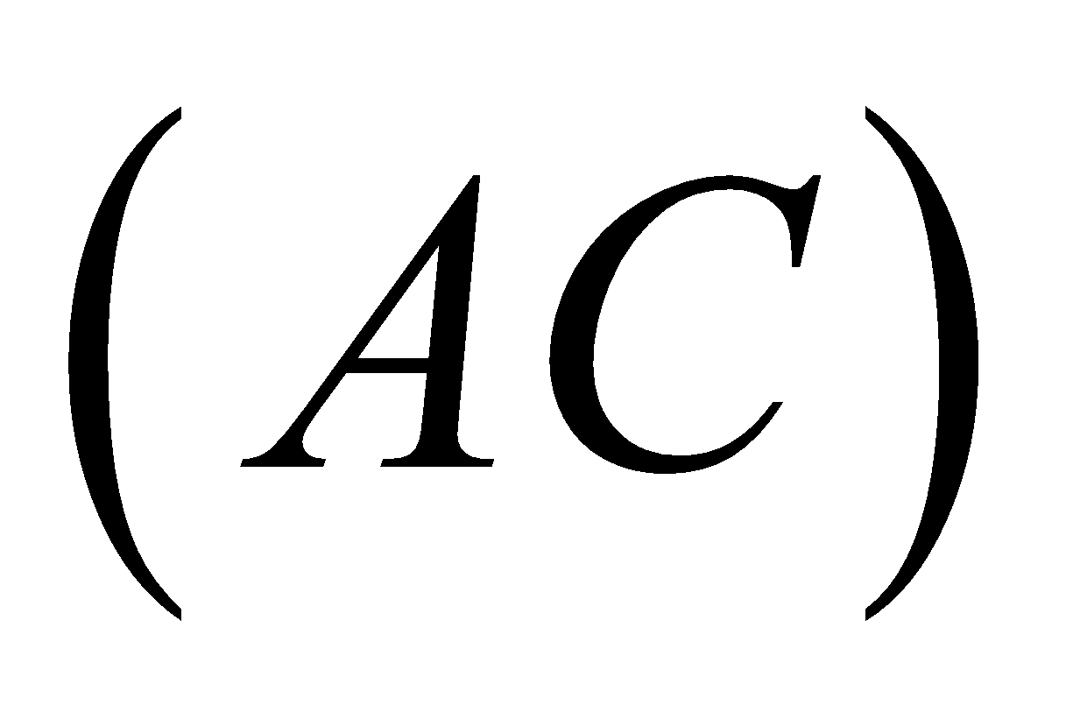المار من يقطع في 

المستقيم الموازي *لــ* المار من  يقطع في  *،*  التحاكي الذي مركزه ويحول  *إلى**.*

1. ماهي نسبة هــــــذا التحاكي.
2. ماهي صورة *C* بالتحاكي .
3. لتكن  نقطة حيث: 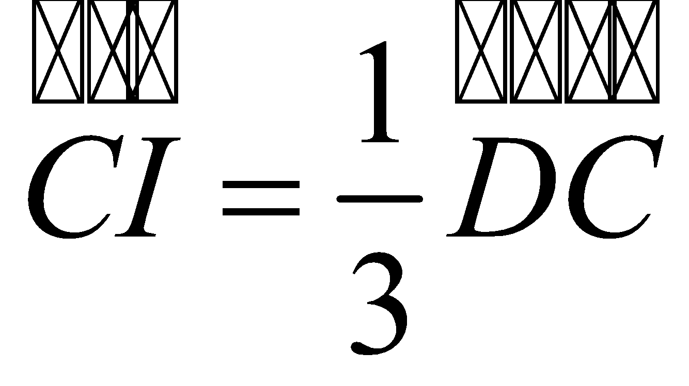 وليكن  التحاكي الذي مركزه  ويحول النقطة  إلى .  
   1. عيّن نسبة التحاكي  ثم أنشئ النقطة  حيث: 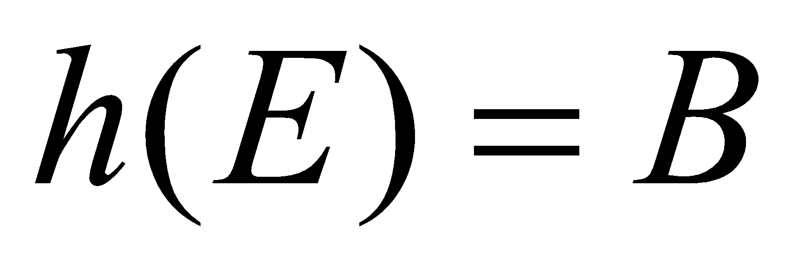.  
   2. أنشئ النقط  ، 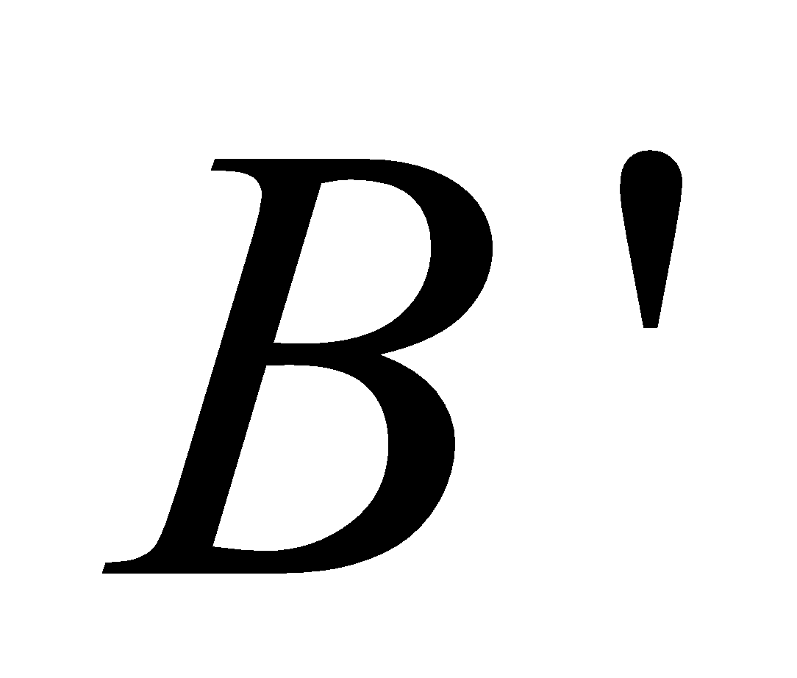 ، 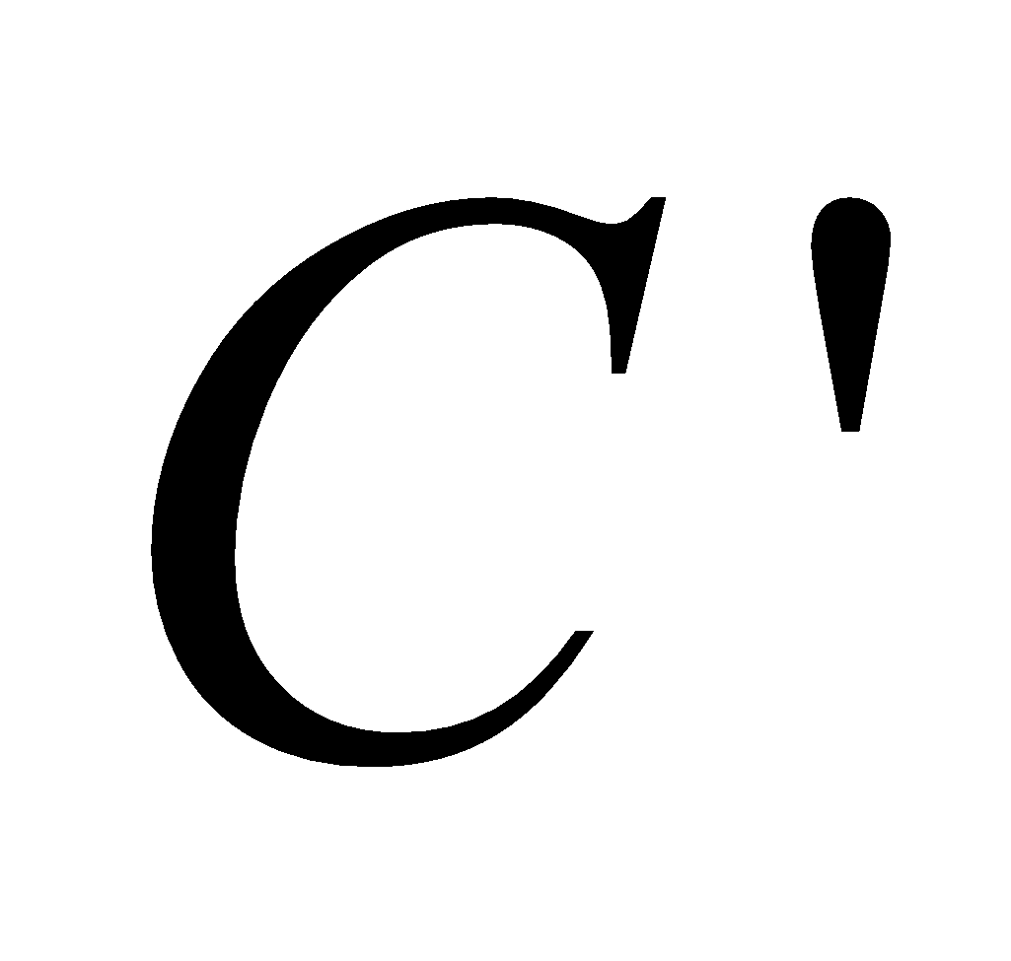 صور النقط  ،  ،  على الترتيب بالتحاكي .



................................................................................................................................

**المراجع:** سلاسل مغربية وجزائرية واختبارات سابقة جزا الله خيرا كل من انتفعنا منه بحرف وجعله صدقة جارية له.